|  |
| --- |
|  |
| **BỘ CÔNG THƯƠNG**  **TRƯỜNG ĐẠI HỌC CÔNG NGHIỆP HÀ NỘI**  **---------------------------------------** |
|  |
| ĐỒ ÁN TỐT NGHIỆP ĐẠI HỌC  NGÀNH CNKT ĐIỆN TỬ VIỄN THÔNG |
|  |
| **THIẾT KẾ MÔ HÌNH MÔ PHỎNG HỆ THỐNG ĐIỀU KHIỂN**  **THIẾT BỊ TRONG NHÀ QUA BLUETOOTH DÙNG PIC18F4520** |
|  |
|  |
| **CBHD : ThS. NGUYỄN NGỌC ANH** |
| **Sinh viên : NGUYỄN HOÀNG ANH** |
| **Mã số sinh viên : 2018606515** |
|  |
|  |
|  |
| Hà Nội – Năm 2022 |
|  |

|  |  |
| --- | --- |
| BỘ CÔNG THƯƠNG  **TRƯỜNG ĐẠI HỌC CÔNG NGHIỆP HÀNỘI** | **CỘNG HOÀ XÃ HỘI CHỦ NGHĨA VIỆT NAM**  **Độc lập - Tự do - Hạnh phúc** |

**PHIẾU GIAO ĐỀ TÀI ĐỒ ÁN TỐT NGHIỆP**

Họ tên sinh viên: **Nguyễn Hoàng Anh** Mã SV: **2018606515**.

Lớp: **2018DHDTTT07** Ngành: **CNKT Điện tử viễn thông** Khóa: **13**

Tên đề tài**:** **Thiết kế mô hình mô phỏng hệ thống điều khiển thiết bị trong nhà qua Bluetooth dùng PIC18F4520**

**Mục tiêu đề tài:**

- Giúp sinh viên vận dụng các kiến thức đã học để thiết kế mô hình mô phỏng hệ thống điều khiển thiết bị trong nhà qua Bluetooth dùng PIC18F4520.

- Rèn luyện được các kỹ giao tiếp bằng văn bản và đồ họa trong môi trường kỹ thuật và phi kỹ thuật; kỹ năng thuyết trình và lựa chọn và sử dụng các tài liệu kỹ thuật;

- Rèn luyện kỹ năng năng mềm: viết tài liệu, trình bày vấn đề kỹ thuật một cách khoa học;

- Rèn luyện được kỹ năng tổ chức, tinh thần phấn đấu, cố gắng, thái độ nghiêm túc trong công việc.

**Kết quả dự kiến**

1. ***Mô hình mô phỏng hệ thống điều khiển thiết bị trong nhà qua Bluetooth dùng PIC18F4520***
2. ***Báo cáo tổng hợp quá trình thực hiện đồ án được trình bày theo các nội dung:***

- Kế hoạch thực hiện đồ án;

***-*** Mở đầu: Trình bày lý do chọn đề tài, mục đích, đối tượng và phạm vi nghiên cứu, ý nghĩa khoa học và thực tiễn của đề tài;

- Tổng quan cơ sở lý thuyết liên quan đến nội dung nghiên cứu đề tài;

- Thiết kế mô hình mô phỏng hệ thống điều khiển thiết bị trong nhà qua Bluetooth dùng PIC18F4520;

- Phân tích, giải thích kết quả thực nghiệm;

- Phân tích tính năng và hiệu quả sử dụng của sản phẩm thiết kế; đồng thời phân tích tính ứng dụng, mức độ an toàn và tác động của sản phẩm thiết kế tới môi trường, kinh tế và xã hội;

- Hướng dẫn sử dụng sản phẩm thiết kế;

- Kết luận và hướng phát triển của đề tài;

- Danh mục các tài liệu tham khảo.

***3. Slide thuyết trình đồ án tốt nghiệp.***

**- Thời gian thực hiện: từ 21/03/2022 đến 21/05/2022**

|  |  |
| --- | --- |
| **NGƯỜI HƯỚNG DẪN**  **ThS Nguyễn Ngọc Anh** | **TRƯỞNG KHOA**    **TS Hoàng Mạnh Kha** |

**Tiến độ**

**MỤC LỤC**

**DANH MỤC HÌNH ẢNH** 5

**DANH MỤC BẢNG** 6

**DANH SÁCH TỪ VIẾT TẮT** 7

**LỜI CAM ĐOAN** 8

**LỜI CẢM ƠN** 9

**LỜI MỞ ĐẦU** 10

CHƯƠNG 1 TỔNG QUAN VỀ NHÀ THÔNG MINH 11

1.1 Tình hình nhà thông minh trong nước và quốc tế 11

1.1.1 Tình hình nhà thông minh quốc tế 11

1.1.2 Tình hình nhà thông minh ở trong nước 13

1.2 Tính cấp thiết đề tài 15

1.3 Mục tiêu đề tài 17

1.4 Yêu cầu đề tài 17

CHƯƠNG 2 THIẾT KẾ MÔ HÌNH MÔ PHỎNG HỆ THỐNG ĐIỀU KHIỂN THIẾT BỊ TRONG NHÀ QUA BLUETOOTH DÙNG PIC18F4520 19

2.1 Phân tích yêu cầu đề tài 19

2.2 Lựa chọn công nghệ 19

2.3 Thiết kế sơ đồ khối 25

2.3.1 Khối nguồn 26

2.3.2 Khối điều khiển 26

2.3.3 Khối nhận dữ liệu (trên mạch điều khiển) 27

2.3.4 Khối xử lý trung tâm 27

2.3.5 Khối đèn báo, thiết bị điện lối ra 27

2.4 Thiết kế giao diện điều khiển 27

2.5 Thiết kế mạch nguyên lý mạch điều khiển 31

2.5.1 Mạch nguồn 31

2.5.2 Mạch nhận dữ liệu bluetooth 33

2.5.3 Mạch xử lý trung tâm 37

2.5.4 Mạch đèn báo, thiết bị điện lối ra 43

2.6 Sơ đồ mạch nguyên lý 46

2.7 Mô phỏng thiết kế mạch in PCB 48

2.8 Thiết kế ứng dụng trên android 50

CHƯƠNG 3 KẾT QUẢ VÀ ĐÁNH GIÁ 52

3.1 Mô hình 52

3.2 Mạch điều khiển 52

3.3 Giao diện điều khiển 53

3.4 Kiểm tra hoạt động hệ thống: 54

3.4.1 Kiểm tra kết nối Bluetooth trên ứng dụng điều khiển: 54

3.4.2 Kiểm tra hoạt động của bộ điều khiển: 54

3.5 Kết quả đạt được 54

❖ Các hạn chế: 55

❖ Hướng phát triển đề tài 55

Tài liệu tham khảo 56

**PHỤ LỤC** 57

**DANH MỤC HÌNH ẢNH**

Hình 1.1: Giao diện điều khiển nhà thông minh Homekit [1] 12

Hình 1.2: Nhà thông minh Fibaro của Ba Lan [2] 13

Hình 1.3: Nhà thông minh BKAV [3] 14

Hình 1.4: Nhà phố thương mại – Smart Shophouse [4] 14

Hình 2.1: Công nghệ không dây wifi 20

Hình 2.2: Kết nối NFC 21

Hình 2.3: Kết nối bluetooth 23

Hình 2.4: Sơ đồ khối hệ thống 26

Hình 2.5 Lưu đồ thuật toán trên android 31

Hình 2.6: Khối nguồn 31

Hình 2.7: Adapter thực tế 32

Hình 2.8: Jack nguồn DC cái 32

Hình 2.9: Sơ đồ chân LM7805. [11] 33

Hình 2.10: Module Bluetooth HC-05 [10] 34

Hình 2.11: Sơ đồ chân HC-05. 35

Hình 2.12: Mạch xử lý trung tâm 37

Hình 2.13: Một số thiết bị ngoại vi có sử dung UART.[8] 38

Hình 2.14: Cách thức giao tiếp với UART.[8] 39

Hình 2.15: Kết nối UART.[8] 40

Hình 2.16: Hình minh họa UART Frame.[8] 41

Hình 2.17 Rơ le đóng cắt thiết bị điện 44

Hình 2.18. Mạch đèn báo, đóng cắt thiết bị điện lối ra 45

Hình 2.19: Mạch nguyên lý 46

Hình 2.20. Kết quả mô phỏng 48

Hình 2.21: Mạch in 2D 49

Hình 2.22: Mạch in 3D 49

Hình 2.23: Giao diện người dùng 50

Hình 2.24: Mạch điều khiển mặt trên 52

Hình 2.25: Mặt điều khiển mặt dưới 53

**DANH MỤC BẢNG**

Bảng 2.1: Biểu đồ so sánh giữa wifi và bluetooth 25

Bảng 2.2 Thông số kỹ thuật module Bluetooth HC-05.[3] 35

Bảng 2.3 : Bảng tính tốc độ baud 42

**DANH SÁCH TỪ VIẾT TẮT**

|  |  |
| --- | --- |
|  |  |
|  |  |
|  |  |
|  |  |
|  |  |
|  |  |
|  |  |
|  |  |
|  |  |
|  |  |
|  |  |
|  |  |
|  |  |
|  |  |
|  |  |
|  |  |
|  |  |
|  |  |
|  |  |
|  |  |

**LỜI CAM ĐOAN**

Em xin cam đoan đồ án tốt tốt nghiệp: “Thiết kế mô hình mô phỏng hệ thống điều khiển thiết bị trong nhà qua Bluetooth dùng PIC18F4520” là công trình nghiên cứu của bản thân. Những phần sử dụng tài liệu tham khảo trong luận văn đã được nêu rõ trong phần tài liệu tham khảo. Các số liệu, kết quả trình bày trong luận văn là hoàn toàn trung thực, nếu sai em xin chịu hoàn toàn trách nhiệm và chịu mọi kỷ luật của bộ môn và nhà trường đề ra.

Hà Nội, tháng 05 năm 2022

Sinh viên thực hiện

ANH

*NGUYỄN HOÀNG ANH*

**LỜI CẢM ƠN**

Trong thời gian làm đồ án tốt nghiệp, em đã nhận được nhiều sự giúp đỡ, đóng góp ý kiến chỉ bảo nhiệt tình của thầy cô và các bạn.

Em xin gửi lời cảm ơn chân thành đến ThS. NGUYỄN NGỌC ANH đã tận tình hướng dẫn, chỉ bảo và giúp đỡ cho em trong suốt quá trình làm đồ án.

Em cũng xin chân thành cảm ơn các thầy cô giáo trong trường Đại học Công nghiệp Hà Nội nói chung, các thầy cô trong Khoa Điện Tử nói riêng đã tận tình chỉ bảo em kiến thức về các môn đại cương cũng như các môn chuyên ngành, giúp em có được cơ sở lý thuyết vững vàng, tạo điều kiện giúp đỡ em trong suốt quá trình học tập.

Cuối cùng, em xin chân thành cảm ơn gia đình và bạn bè đã tạo điều kiện, quan tâm giúp đỡ, động viên em trong suốt quá trình học tập và hoàn thành đồ án tốt nghiệp.

Mặc dù đã cố gắng nhưng do thời gian ngắn và năng lực bản thân có hạn nên vẫn còn một vài thiếu sót. Em mong thầy, cô giáo và các bạn góp ý để việc học tập của em được tốt hơn.

Em xin chân thành cảm ơn!

**LỜI MỞ ĐẦU**

Hiện nay Công nghiệp hoá - Hiện đại hoá đang đóng một vai trò rất quan trọng trong việc nâng cao năng suất lao động. Những thành tựu của cuộc cách mạng khoa học kỹ thuật được áp dụng rộng rãi vào nền kinh tế đưa đến những đổi thay chưa từng có trong lịch sử loài người. Nhận thức được tầm quan trọng của khoa học công nghệ có ảnh hưởng quyết định đến chiến lược phát triển đất nước, Nhà nước ta đã ra sức đào tạo nghiên cứu khoa học kỹ thuật, khuyến khích đầu tư nhằm phát triển nhanh nền khoa học kỹ thuật nước nhà.

Công nghệ truyền thông không dây cũng không phải là ngoại lệ. Ngày nay số lượng các nhà đầu tư, các doanh nghiệp đã bắt đầu nghiên cứu và phát triển công nghệ truyền thông không dây đang tăng rất mạnh mẽ trong vài năm trở lại đây. Công nghệ này được ứng dụng trong đời sống người Việt ngày càng nhiều điển hình như mạng không dây, kỹ thuật vệ tinh, nhà thông minh. Song để làm chủ công nghệ này không phải là dễ dàng. Vì vậy, ở đề tài lần này em sẽ tập trung nghiên cứu thiết kế và mô phỏng mô hình nhà thông minh. Em hy vọng đề tài này sẽ là cơ sở nghiên cứu cho những nhóm sau phát triển và mở rộng đề tài.

# TỔNG QUAN VỀ NHÀ THÔNG MINH

Nhà thông minh (Tiếng anh: home automation, domotics, smarthome, Intellihome) là tên gọi dùng để gọi tên các ngôi nhà, căn hộ, công trình xây dựng được trang bị, được cài đặt sử dụng các thiết bị thông minh nhằm mục đích giúp cho ngôi nhà trở nên thông minh hơn.

Nhà thông minh đáp ứng theo các ngữ cảnh thông minh một cách có chủ định theo thiết lập của người dùng, có thể hoạt động một cách tự động hoặc bán tự động, và có thể thay thế con người thực hiện một hoặc một số thao tác quản lý, điều khiển nhất định. Về mặt bản chất, nhà thông minh là sự kết nối có hệ thống của các thiết bị điện thông minh. Giúp ngôi nhà trở nên thông minh hơn, có thể đáp ứng được các chức năng tự động hoặc bán tự động theo ý của người dùng.

Trong chương 1 em tìm hiểu về tình hình nhà thông minh trong nước và quốc tế từ đó lập ra mục tiêu cho đề tài. Các nội dung đã được em phân tích và trình bày trong báo cáo ở mục 1.1, 1.2, 1.3 và 1.4.

## Tình hình nhà thông minh trong nước và quốc tế

### Tình hình nhà thông minh quốc tế

Trên phạm vi toàn cầu, [nhà thông minh](http://www.nhathongminhviet.vn/) được xem là một lĩnh vực có dư địa phát triển rất lớn. Các đại gia công nghệ như Microsoft, Apple, Google, Samsung… tỏ ra sốt sắng với xu hướng này bằng một loạt vụ thâu tóm. Google mua lại Nest (hãng sản xuất bộ điều khiển nhiệt độ thông minh và thiết bị báo khói), Samsung ra mắt hệ thống nhà thông minh khép kín trong các thiết bị của hãng, Apple giới thiệu nền tảng phát triển ứng dụng nhà thông minh HomeKit. Hình ảnh 1.1 minh họa giao diện điều khiển trên điện thoại được hãng Apple thiết kế riêng cho ứng dụng nhà thông minh HomeKit.

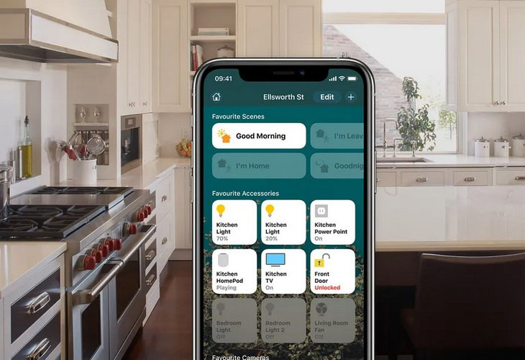

Hình .: Giao diện điều khiển nhà thông minh Homekit [1]

Theo hình 1.1, giao diện điều khiển trên điện thoại cho phép người dùng **điều chỉnh mức độ sáng của đèn, bật tắt tivi, khóa cửa từ xa** và những [thiết bị thông minh](https://www.dienmayxanh.com/kinh-nghiem-hay/thiet-bi-thong-minh) khác trong gia đình chỉ với một lần chạm trên [điện thoại thông minh](https://www.dienmayxanh.com/dien-thoai). Các thiết bị điện trong ngôi nhà đều sử dụng công nghệ truyền thông không dây wifi. Nhờ có công nghệ truyền thông không dây wifi người sử dụng có thể chia sẻ quyền điều khiển với những người khác trong gia đình.

Mỗi phút, mỗi giây trôi qua là sự luân chuyển, hoạt động không ngừng nghỉ của công nghệ hiện đại. Vì vậy, tiêu chuẩn nhà thông minh cũng dần dần thay đổi chóng mặt. Khi thế giới tiến dần vào một kỷ nguyên mới, thời đại của công nghệ 4.0 lên ngôi. Và công nghệ nhà thông minh (smarthome) cũng không ngoại lệ. Sự tân tiến trong tiêu chuẩn nhà ở khi mọi thứ được tự động hóa đã thay thế những ngôi nhà truyền thống.

Nhắc đến những thương hiệu nhà thông minh đến từ nước ngoài, không thể không kể đến: hãng Schneider của Pháp, Smartg4 của Mỹ, Gamma của Gamma JSC, Arteor của hãng Legrand (Pháp), My Home của hãng Bticino (Ý), WattStopper (Mỹ), Mhouse, Home access, Nhà thông minh Fibara của Ba Lan, Hager (Pháp), Crestron (Mỹ)... Các sản phẩm thiết bị điện thông minh đến từ nước ngoài đều mang trong mình những ưu điểm vượt trội về thiết kế, tính năng với những giải pháp tiên tiến và hiện đại. Hình ảnh 1.2 là hình minh họa cho sự cải tiến vượt trội mà nước Ba Lan đã thực hiện trong lĩnh vực nhà thông minh.

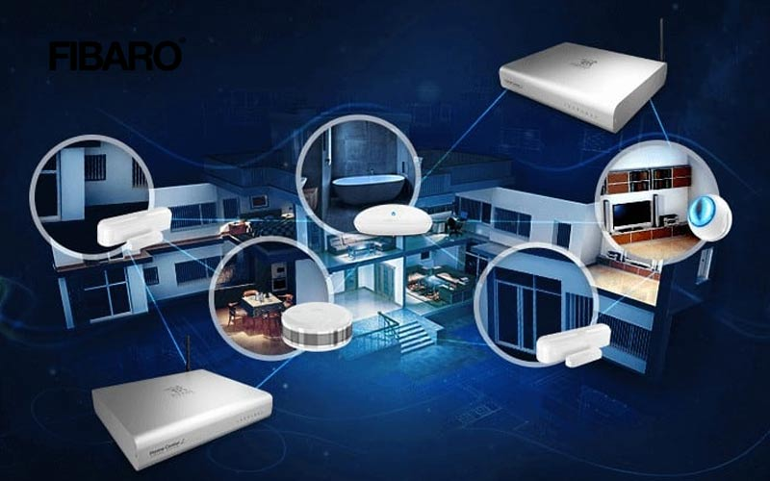

Hình .: Nhà thông minh Fibaro của Ba Lan [2]

Fibaro là một thương hiệu nhà thông minh nổi tiếng thế giới của Ba Lan. Với hơn 10 năm kinh nghiệm trên thị trường nhà thông minh, Fibaro đã có mặt trên khắp thế giới trong đó có Việt Nam.

Các giải pháp mà nhà thông minh Fibaro cung cấp gồm: Hệ thống chiếu sáng, cảm biến nhiệt, Getway, an ninh, cổng cửa, Triggering đã được thể hiện ở hình 1.2. Nhà thông minh Fibaro sử dụng công nghệ kết nối không dây Z-wave cho phép kiểm soát tất cả thiết bị điện trong nhà và ngoài trời mà không thay đổi kết cấu sẵn có của ngôi nhà. Ngoài ra với tiêu chuẩn kết nối không dây Z-wave cho phép người dùng dễ dàng kết nối với các thương hiệu nhà thông minh khác.

### Tình hình nhà thông minh ở trong nước

Thị trường nhà thông minh ở Việt Nam được coi vẫn đang còn sơ khai, với tiềm năng phát triển lớn. Đó cũng là nguyên nhân tại sao các thương hiệu nhà thông minh trên thế giới không nhiều mặm mà tại thị trường hình chữ S. Và đó cũng là cơ hội để các thương hiệu nhà thông minh của Việt Nam chiến thắng trên sân nhà.

Nhờ hiểu được văn hóa người Việt, các thương hiệu nhà thông minh Việt Nam đã đưa ra các gói sản phẩm tốt. Cảm nhận chung, với các sản phẩm nhà thông minh của người Việt có thiết kế đẹp, chất lượng tốt. Về mức giá, chỉ từ 10 triệu (tối đa không quá 5% chi phí xây dựng ngôi nhà) là mỗi người Việt có thể trải nghiệm ngôi nhà kiểu thông minh. So với trước đây, nhà thông minh giá rẻ hơn rất nhiều.

Mức giá tốt, sản phẩm đẹp, chất lượng cao là những lý do giúp các thương hiệu nhà thông minh chiến thắng tại thị trường. Theo nhà thông minh smarthome Bkav, họ cũng đã đưa giải pháp nhà thông minh của mình đến nhiều dự án bất động sản lớn. Có thể kể đến như hơn 130 biệt thự liền kề tại Gamuda Gardens tại Hà Nội, FLC Sầm Sơn hay The Monachry Đà Nẵng…Nhà thông minh Lumi, họ cũng đã mang giải pháp nhà thông minh của mình đến với 25.000 ngôi nhà. Công nghệ nhà thông minh được Bkav thể hiện ở mô hình hình 1.3.

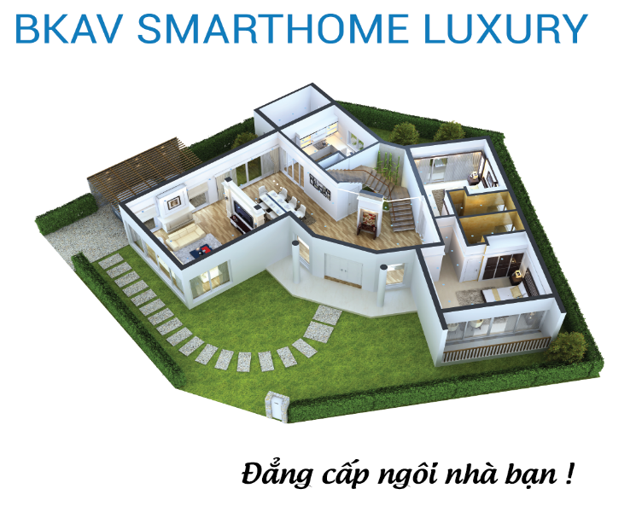

Hình .: Nhà thông minh BKAV [3]

Nhà thông minh Bkav SmartHome kết nối tất cả các thiết bị điện trong ngôi nhà người dùng thành một hệ thống mạng, để có thể điều khiển chúng theo kịch bản thông minh, bao gồm: hệ thống đèn chiếu sáng, rèm cửa, điều hòa nhiệt độ, tivi, âm thanh, khóa cửa, bình nóng lạnh, quạt thông gió, camera an ninh. Người dùng có thể điều khiển trực tiếp qua bảng thông minh gắn trên tường hoặc dùng smartphone, máy tính bảng. Hơn thế nữa nhà thông minh Bkav phát triển công nghệ trí thông minh nhân tạo để người sử dụng có thể ra lệnh điều khiển bằng giọng nói. Căn nhà thông minh luôn luôn phát triển nhằm đem lại trải nghiệm tốt nhất cho người dùng.

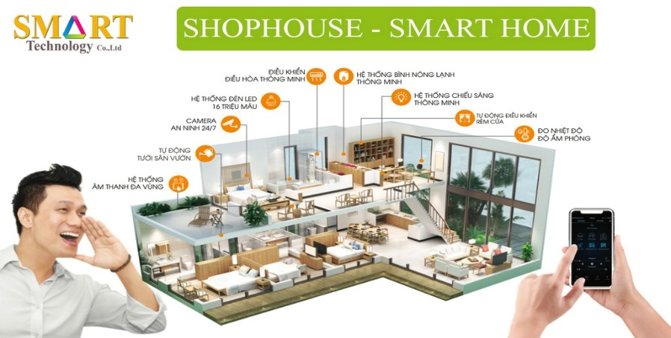

Hình .: Nhà phố thương mại – Smart Shophouse [4]

Các doanh nghiệp phát triển nhà thông minh và đưa ra mô hình nhà thông minh thương mại được trình bày ở hình 1.4. Nhằm đưa nhà thông minh ngày càng tiếp cận được nhiều khách hàng các doanh nghiệp đã đầu tư cải tiến và cho ra mắt các công nghệ tích hợp để điều khiển thiết bị như:

* Giám sát và điều khiển hệ thống ánh sáng trong nhà thông qua mạng SMS
* Giám sát nhiệt độ, độ ẩm phòng, hiển thị LCD và cảnh báo cháy khi nhiệt độ vượt quá giá trị cài đặt
* Hệ thống cảnh báo trộm bằng cảm biến quang
* Hệ thống đóng mở cửa, rèm cửa tự động thông qua công nghệ RFID
* Điều khiển bình nóng lạnh, điều hòa qua công nghệ Bluetooth.

Thị trường nhà thông minh ở Việt Nam đang sử dụng công nghệ chủ yếu là không dây: wifi, zigbee. Thành phần trong ngôi nhà thông minh ở Việt Nam thông thường bao gồm: phần thiết bị và phần điều khiển. Các thương hiệu nhà thông minh của Việt Nam đang tập trung ứng dụng và phát triển phần điều khiển cho các thiết bị trong ngôi nhà.

Trong tương lai, sự ảnh hưởng của cách mạng 4.0 sẽ là thách thức dành cho các thương hiệu Việt. Khi mà ngôi nhà thông minh không còn đơn thuần chỉ là điều khiển cho các thiết bị nữa. Xu hướng phát triển nhà thông minh trên thế giới đang xây dựng mang đến ngôi nhà không chỉ điều khiển thông minh mà còn phù hợp về giá cả, nhu cầu người Việt.

## Tính cấp thiết đề tài

Trong khi các doanh nghiệp nước ngoài đã và đang đầu tư nghiên cứu phát triển nhà thông minh ngày càng hiện đại, tiện nghi thì doanh nghiệp ở nước ta vẫn đang loay hoay trong việc tìm hướng đi trong công nghệ nhà thông minh. Chúng ta phải đi nhập linh kiện từ nước ngoài nên đã đẩy cao chi phí thiết kế nhà thông minh.

Với những điều kiện mà Việt Nam có như:

**- *Kinh tế*:** Sau một thời gian dài do chiến tranh và bị cấm vận, nền kinh tế của Việt Nam không có điều kiện để tiếp xúc với các công nghệ kỹ thuật hiện đại. Chỉ sau khi kết thúc cấm vận, và Việt Nam tham gia giao lưu hội nhập với các nền kinh tế lớn trên thế giới, chúng ta đã nhanh chóng hội nhập mạnh mẽ vào các hiệp hội, tổ chức có quy mô quốc tế, toàn cầu, có cơ hội tiếp cận, giao lưu thương mại. Hội nhập nền kinh tế thế giới đồng nghĩa với việc các hàng hóa của Việt Nam có thể phát triển mạnh xuất khẩu ra nước ngoài và ngược lại có thể nhập khẩu hàng hóa từ nước ngoài vào Việt Nam, trong đó có mặt hàng công nghệ, điện tử thiết bị hiện đại, phục vụ sản xuất và nhu cầu của người dân.

**-** *Mạng viễn thông, và công nghệ tự động hóa*: Ngày nay, xã hội càng hiện đại, khoa học kỹ thuật càng phát triển thì cuộc sống của con người càng đầy đủ tiện nghi và việc ứng dụng tự động hóa càng được rộng rãi. Trong căn nhà thông minh, đồ dùng trong nhà từ phòng ngủ, phòng khách đến toilet đều gắn các bộ điều khiển điện tử có thể kết nối với Internet và điện thoại di động, cho phép chủ nhân điều khiển vật dụng từ xa hoặc lập trình cho thiết bị ở nhà hoạt động theo lịch. Thêm vào đó, các đồ gia dụng có khả năng tương tác với nhau. Tuy nhiên, giải pháp quản lý ngôi nhà thông minh hoặc tòa nhà thông minh do các tập đoàn lớn hay các doanh nghiệp nhỏ cung cấp đều phải phụ thuộc khá nhiều vào chất lượng dịch vụ viễn thông, bao gồm mạng điện thoại và mạng Internet tốc độ cao. Nếu không có một dịch vụ viễn thông tốt và ổn định thì rất khó kết nối các thiết bị trong nhà với điện thoại smart phone các thành phần của hệ thống nhà thông minh bao gồm các cảm biến (như cảm biến nhiệt độ, cảm biến ánh sáng hoặc do cử chỉ), các bộ điều khiển hoặc máy chủ và các thiết bị chấp hành khác. Nhờ hệ thống cảm biến, các bộ điều khiển và máy chủ có thể theo dõi trạng thái bên trong ngôi nhà để đưa ra các quyết định điều khiển các thiết bị một cách phù hợp, nhằm đảm bảo môi trường sống tốt nhất cho con người.

Đã có nhiều nỗ lực để tiêu chuẩn hóa các dạng phần cứng, phần mềm, điện tử và giao diện giao tiếp cần thiết để xây dựng hệ thống nhà thông minh… Một số sử dụng thêm dây dẫn liên lạc và điều khiển; hoặc truyền dẫn thông tin ngay trên hệ thống dây điện sẵn có trong ngôi nhà; hoặc sử dụng tín hiệu ở tần số vô tuyến điện; hoặc sử dụng kết hợp đồng thời các giải pháp công nghệ nhà thông minh… Các tín hiệu được mã hóa được gửi đi qua hệ thống dây dẫn, mạng không dây đến các bộ chuyển mạch, ổ điện được lập trình sẵn để vận hành các đồ gia dụng và thiết bị điện tử ở trong ngôi nhà. Sự tự động hóa của ngôi nhà đặc biệt có ích cho người lớn tuổi và người tàn tật, những người muốn sống tự lập.

Với những điều kiện về kinh tế, mạng viễn thông và tự động hóa. Đây là một cơ hội và cũng là một thách thức lớn với các doanh nghiệp ở Việt Nam. Các doanh nghiệp cần phải tập trung nghiên cứu phát triển nhà thông minh để dần hướng tới thành phố thông minh sánh kịp với các nước bạn.

## Mục tiêu đề tài

Đề tài thực hiện mô hình nhà thông minh đã được nhiều sinh viên các trường đại học thực hiện thành công có thể kể đến như: Đề tài “Thiết kế ngôi nhà thông minh sử dụng PLC, điều khiển qua nền website” – Đại học Điện Lực, Đề tài “Điều khiển và giám sát ngôi nhà bằng giọng nói và ứng dụng điện thoại” – Đại học Bách Khoa,…Song các đề tài này có điểm chung là chưa được tối ưu, chưa bắt kịp với xu hướng công nghệ hiện nay. Rút kinh nghiệm từ những đề tài mà các sinh viên khóa trước nghiên cứu em đặt ra mục tiêu để hoàn thành đề tài như sau:

- Mạch điều khiển nhà thông minh với 4 thiết bị điện: quạt 49W, 2 bóng đèn 36W, động cơ kéo rèm cửa 50W.

- Giao diện điều khiển trên điện thoại thông minh

## Yêu cầu đề tài

Ở nước ta một ngôi nhà thông minh chuẩn thì không dừng lại ở tiêu chí đem lại sự tiện nghi, các thiết bị thông minh với người sử dụng mà còn phải đáp ứng các tiêu chí:

- Nhà thông minh thân thiện với môi trường: Việc thiết kế nhà thông minh ở Việt Nam còn tồn tại vấn đề chi phí cao để mua vật liệu từ nước ngoài. Vì lý do này các doanh nghiệp thường bỏ qua yếu tố bảo vệ môi trường mà sử dụng vật liệu rẻ tiền như nhựa, mica, keo xốp không thể tái chế để thiết kế nhà thông minh. Đây là tiêu chí cần được chú trọng nhất trong 3 tiêu chí thiết kế nhà thông đạt chuẩn.

- Nhà thông minh giúp tiết kiệm năng lượng: Trong quá trình sử dụng, các thiết bị điện thường khai thác năng lượng, do đó, vấn đề tiết kiệm điện năng luôn là biện pháp được quan tâm. Việc thiết kế nhà thông minh là giải pháp tốt để các thiết bị công nghệ hiện đại sử dụng nguồn nguyên liệu năng lượng sẵn có như năng lượng mặt trời, sức gió,…

- Nhà thông minh có thiết kế an toàn: Nhà thông minh đồng nghĩa với việc căn nhà sẽ được thiết kế nhiều đường dây điện để liên kết các thiết bị điện để người sử dụng dễ điều khiển. Việc này cũng phát sinh ra vấn đề vì việc đi đường dây điện trong nhà chưa hợp lí dễ gây chập cháy gây nguy hiểm. Rất mong nhà thi công sẽ chú ý vấn đề này để khắc phục.

Để thực hiện được mục tiêu đề tài đã đặt ra với các tiêu chí phù hợp của nhà thông minh dành cho người Việt Nam yêu cầu đề tài đề ra:

- Mạch điều khiển:

+ Lựa chọn công nghệ.

+ Tính toán, lựa chọn các linh kiện phù hợp chịu để điều khiển 4 thiết bị điện với công suất nhỏ.

+ Mô hình nhỏ gọn, làm bằng vật liệu thân thiện với môi trường, chịu được tải trọng của 4 thiết bị điện.

- Giao diện điều khiển:

+ Giao diện đơn giản bằng tiếng việt

+ Ứng dụng có thể cài được trên điện thoại android.

Từ yêu cầu đề tài đặt ra em chuyển qua phân tích yêu cầu đề tài từ đó phát triển và “Thiết kế mô hình mô phỏng nhà thông minh” ở chương 2.

# THIẾT KẾ MÔ HÌNH MÔ PHỎNG HỆ THỐNG ĐIỀU KHIỂN THIẾT BỊ TRONG NHÀ QUA BLUETOOTH DÙNG PIC18F4520

## Phân tích yêu cầu đề tài

Yêu cầu bài toán đặt ra là thiết kế mô hình nhà thông minh nhỏ gọn, an toàn và dễ sử dụng với người dùng. Với mong muốn điều khiển 4 thiết bị điện sử dụng điện lưới 220V AC em cần thiết kế mạch điều khiển có tính ổn định cao, an toàn với người dùng. Mạch điều khiển cần có khối xử lý trung tâm đóng vai trò giao tiếp với điện thoại và điều khiển các thiết bị điện.

Vì đây là mô hình nên em ưu tiên sử dụng phương thức truyền thông khoảng cách ngắn. Công nghệ truyền thông khoảng cách ngắn này yêu cầu tương thích với tất cả các điện thoại Smartphone hay các thiết bị công nghệ hiện nay nên. Hơn nữa công nghệ có tính ổn định và tốc độ truyền khá nhanh trong phạm vi kết nối.

Hơn nữa, theo yêu cầu bài toán em cần tìm hiểu chuyên sâu về hệ điều hành Android, cách thức giao tiếp, điều khiển và truyền nhận dữ liệu từ các thiết bị ngoại vi khác qua công nghệ được lựa chọn. Từ đó phát triển 1 ứng dụng điều khiển chạy trên điện thoại Android thông qua phương thức truyền thông có thể giao tiếp với mạch điều khiển.

## Lựa chọn công nghệ

Trong những năm gần đây công nghệ truyền nhận dữ liệu không dây đang có những bước phát triển mạnh mẽ, góp công lớn trong việc phát triển các hệ thống điều khiển, giám sát từ xa, báo động cảm biến đặc biệt là các hệ thống thông minh. Hiện nay, có khá nhiều công nghệ không truyền nhận dữ liệu không dây như Wifi, Bluetooth, NFC, RF…

❖ **Wifi**: Là công nghệ kết nối không dây phổ biến hiện nay. Cũng vì tính phổ biến của dạng kết nối này mà cái tên Wifi thường bị lạm dụng để chỉ kết nối không dây nói chung. Hơn nữa, nhiều tài liệu trích dẫn một slogan quảng cáo cũ của hiệp hội lí do mà kết nối Wifi được ưa chuộng như vậy đơn giản là vì khả năng hoạt động hiệu quả trong phạm vi vài chục đến vài trăm mét của các mạng WLAN – tâm điểm chú ý của bài viết lần này nói riêng cũng như các hộ gia đình, trường học, công ty cỡ nhỏ nói riêng. Việc thiết lập kết nối Wifi – như chúng ta đều biết – cũng rất dễ dàng và không đòi hỏi nhiều kiến thức chuyên môn, vì thế đây được coi là giải pháp tối ưu cho người dùng cuối. Về mặt tốc độ, công nghệ Wifi ngày càng được cải thiện để đáp ứng nhu cầu ngày càng cao của người dùng. Được hiệp hội Wifi xây dựng dựa trên bộ giao thức IEEE 802.11. Hình 2.2 là hình ảnh minh họa khả năng kết nối tốt với nhiều thiết bị của công nghệ wifi.

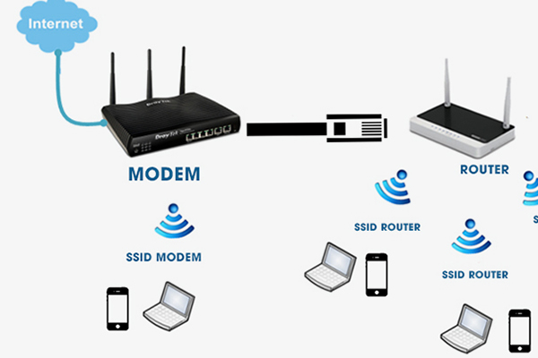

Hình .: Công nghệ không dây wifi

Hiện nay có 6 chuẩn thông dụng của WiFi là 802.11a/b/g/n/ac/ad.

+ Chuẩn 802.11b: Là phiên bản đầu tiên trên thị trường. Đây là chuẩn chậm nhất và rẻ tiền nhất, và nó trở nên ít phổ biến hơn so với các chuẩn khác. 802.11b phát tín hiệu ở tần số 2.4 GHz, nó có thể xử lý đến 11 megabit/giây, và nó sử dụng mã CCK (complementary code keying).

+ Chuẩn 802.11g: Phát ở tần số 2.4 GHz, nhưng nhanh hơn so với chuẩn 802.11b, tốc độ xử lý đạt 54 megabit/giây.

+ Chuẩn 802.11g nhanh hơn vì nó sử dụng mã OFDM (orthogonal frequency-division multiplexing), một công nghệ mã hóa hiệu quả hơn. [5]

+ Chuẩn 802.11a: Phát ở tần số 5 GHz và có thể đạt đến 54 megabit/ giây. Nó cũng sử dụng mã OFDM. Những chuẩn mới hơn sau này như 802.11n còn nhanh hơn chuẩn 802.11a, nhưng 802.11n vẫn chưa phải là chuẩn cuối cùng.

+ Chuẩn 802.11n: Phát ở tần số 2.4 GHz, nhưng nhanh hơn so với chuẩn 802.11a, tốc độ truyền dữ liệu tối đa đạt 450 megabit/giây.

+ Chuẩn 802.11ac: Phát ở tần số 5 GHz nhanh hơn so với chuẩn 802.11n, tốc độ truyền dữ liệu tối đa đạt đến 1.3 Gigabit/giây

+ Chuẩn 802.11ad: Phát ở tần số 60 GHz nhanh hơn so với chuẩn 802.11ac, tốc độ truyền dữ liệu tối đa đạt đến 4,6 Gigabit/giây

+ Chuẩn 802.11ax: Wi-Fi 6 là bản cập nhật mới nhất cho chuẩn mạng không dây. Wi-Fi 6 dựa trên tiêu chuẩn IEEE 802.11ax, với tốc độ nhanh hơn, dung lượng lớn hơn và hiệu suất năng lượng được cải thiện tốt hơn so với các kết nối không dây trước đây

Về mặt tốc độ, công nghệ Wifi ngày càng được cải thiện để đáp ứng nhu cầu ngày càng cao của người dùng. Được hiệp hội Wifi xây dựng dựa trên bộ giao thức IEEE 802.11, chúng ta có thể  thấy sự tiến bộ của công nghệ này theo từng năm tháng qua từng chuẩn a, b, g, n.

❖ [**NFC**](https://quantrimang.com/nfc-cach-lam-viec-va-ung-dung-thuc-te-81730): là công nghệ chỉ có thể truyền không dây vài kilobit dữ liệu trong phạm vi vài cm, do đó nó đảm bảo an toàn khi người sử dụng muốn trao đổi thông tin nhạy cảm. Các hãng sản xuất di động có vẻ hứng thú với công nghệ này và cho rằng điện thoại NFC sẽ được dùng để thanh toán hóa đơn khi người sử dụng uống cafe hay mua báo. Ở Việt Nam hiện nay cũng bắt đầu sử dụng dạng kết nối này khá nhiều, tiêu biểu phải kể đến việc truyền dữ liệu thông qua điện thoại.

Hình ảnh 2.3 là hình ảnh minh họa về phạm vi hoạt động, tính nhỏ gọn của công nghệ này.

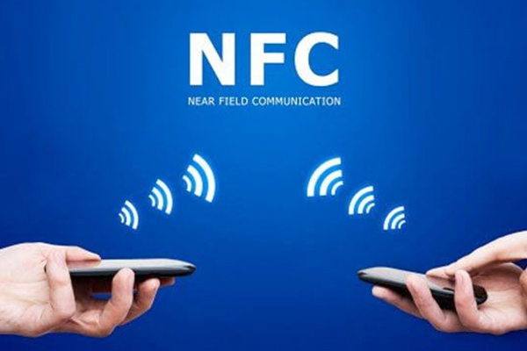

Hình .: Kết nối NFC

Một số chuẩn của NFc:

+ Chuẩn ISO/IEC 18000-3

+ Tần số: 13.56 MHz

+ Phạm vi hoạt động: 10cm

+ Tốc độ truyền dữ liệu: 420 Kbp/s [6]

**❖ Bluetooth**: là một chuẩn công nghệ truyền thông không dây tầm gần giữa các thiết bị điện tử. Công nghệ này hỗ trợ việc truyền dữ liệu qua các khoảng cách ngắn giữa các thiết bị di động và cố định, tạo nên các [mạng cá nhân](https://vi.wikipedia.org/w/index.php?title=M%E1%BA%A1ng_c%C3%A1_nh%C3%A2n&action=edit&redlink=1) không dây (Wireless Personal Area Network-PANs).

Bluetooth có thể đạt được tốc độ truyền dữ liệu 1Mb/s. Bluetooth hỗ trợ tốc độ truyền tải dữ liệu lên tới 720 Kbps trong phạm vi 10 m–100 m. Khác với [kết nối hồng ngoại](https://vi.wikipedia.org/w/index.php?title=K%E1%BA%BFt_n%E1%BB%91i_h%E1%BB%93ng_ngo%E1%BA%A1i&action=edit&redlink=1) (IrDA), kết nối Bluetooth là [vô hướng](https://vi.wikipedia.org/wiki/V%C3%B4_h%C6%B0%E1%BB%9Bng) và sử dụng giải tần 2,4 GHz. Theo Bluetooth SIG, hiện có hơn 90% điện thoại smartphone có tính năng Bluetooth, bao gồm các hệ điều hành IOS, Android và Windows.

Bluetooth về cơ bản là một giao tiếp bằng sóng radio ở băng tần 2.4 đến 2.480 GHz, rất gần với chuẩn Wifi 2.4GHz hiện nay. Tuy nhiên, khác với Wifi hay các sóng radio khác hoạt động ở 1 băng tầng cố định, Bluetooth triển khai theo khái niệm "nhảy tần trải phổ" (Frequency Hopping Spread Spectrum), có nghĩa là băng tần hoạt động của Bluetooth thay đổi liên tục với 79 kênh (từ 2.400 GHz đên 2.480 GHz). Điều này, về mặt lý thuyết, đảm bảo Bluetooth chống lại việc nghe lén rất hiệu quả vì hacker phải biết chính xác được kênh nào để nghe, mà kênh này lại thay đổi liên tục (khoảng 800 lần mỗi giây) tùy vào sự đồng ý giữa 2 thiết bị đang giao tiếp với nhau. Bước sóng của Bluetooth là khoảng 12cm. Đây cũng là chiều dài thường thấy của antenna trên các module. Khi kết nối, Bluetooth sẽ tự động tìm ra tần số tương thích để di chuyển đến thiết bị cần kết nối trong khu vực nhằm đảm bảo sự ổn định trong quá trình kết nối giữa các thiết bị với nhau. [7]

Về tầm phủ sóng, Bluetooth có 3 lớp khác nhau:

+ Lớp 1: công suất 100mW với tầm phủ sóng gần 100m.

+ Lớp 2: công suất 2,5mW, tầm phủ sóng khoảng 10m.

+ Lớp 3: 1mW với tầm phủ sóng khoảng 5m.

Hình ảnh 2.4 minh họa cho công nghệ bluetooth kết nối vạn vật

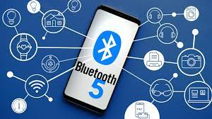

Hình .: Kết nối bluetooth

Tính đến ngày này, có 5 phiên bản Bluetooth khác nhau:

Bluetooth Classic: Bao gồm các phiên bản 1.0 – 3.0

+ Khi Bluetooth 1.0 lần đầu ra mắt, nó được giới hạn ở tốc độ dữ liệu dưới 1 Mbps với phạm vi không lớn hơn 10m.

+ Bluetooth 2.0 đã đưa mọi thứ lên một tầm cao mới bằng cách tăng tốc độ lên từ 2 đến 3 Mbps.

+ Bluetooth 3.0 bao gồm việc sử dụng công nghệ 802.11, giúp tăng tốc độ truyền dữ liệu lên đến 24 Mbps.

+ Bluetooth 4.0 : Là loại Bluetooth phổ biến nhất hiện nay. Tốc độ truyền dữ liệu lên đến 25 Mbps.

+ Bluetooth 5.0 : Kết nối của phiên bản 5.0 mạnh hơn đến 2 lần, năng suất làm việc cũng tăng 800% so với thế hệ 4.0 khi tốc độ tối đa chỉ có 25 Mbps, thì Bluetooth 5.0 lên tới 50 Mbps.

Thông số so sánh giữa 2 công nghệ được sử dụng nhiều nhất hiện nay là bluetooth và wifi được thể hiện ở bảng 2.1

|  |  |  |
| --- | --- | --- |
| **Cơ sở để so sánh** | **Bluetooth** | **wifi** |
| Băng thông | Thấp | Cao |
| Yêu cầu phần cứng | Bộ điều hợp Bluetooth trên tất cả các thiết bị kết nối với nhau. | Bộ điều hợp không dây trên tất cả các thiết bị của mạng và bộ định tuyến không dây. |
| Dễ sử dụng | Sử dụng khá đơn giản và chuyển đổi giữa các thiết bị dễ dàng hơn. | Nó phức tạp hơn và yêu cầu cấu hình phần cứng và phần mềm. |
| Phạm vi | 10 mét | 100 mét |
| Bảo vệ | Tương đối kém an toàn hơn | Các tính năng bảo mật tốt hơn. Tuy nhiên, có một số rủi ro. |
| Sự tiêu thụ năng lượng | Thấp | Cao |
| Dải tần số | 2,400 GHz và 2,483 GHz | 2,4 GHz và 5 GHz |
| Uyển chuyển | Hỗ trợ số lượng người dùng hạn chế | Nó cung cấp hỗ trợ cho một số lượng lớn người dùng |
| Kỹ thuật điều chế | GFSK (khóa dịch chuyển tần số Gaussian) | OFDM (Ghép kênh phân chia tần số trực giao) và QAM (Điều chế biên độ cầu phương) |
| **Ưu điểm:** | - Có khả năng kết nối không dây  - Sóng Bluetooth không gây ảnh hưởng đến sức khoẻ của người dùng.  - Không gây nhiều các kết nối không dây khác như Wi-Fi. Mặc dù có cùng tần số nhưng bước sóng của Bluetooth ngắn hơn.  - Gần như các thiết bị công nghệ hiện nay đều có thể kết nối được qua Bluetooth.  - Có khả năng thay thế các thiết bị điều khiển khác như remote Tivi,…  - Bảo mật cao khi truyền tải dữ liệu. | - Dễ dàng sửa đổi và nâng cấp, người sử dụng có thể tăng băng thông truy cập, tăng số lượng người sử dụng mà không cần nâng cấp thêm Router hay dây cắm như các kết nối bằng dây vật lý.  - Tính thuận tiện: người truy cập có thể duy trì kết nối kể cả khi đang di chuyển, một ví dụ cụ thể là các Router Wifi đặc lắp trên các xe khách đường dài. Bên cạnh đó, tính bảo mật của mạng Wifi tương đối cao. [8] |
| **Nhược điểm:** | - Nhược điểm lớn nhất của Bluetooth là có thể bị nhiễu sóng nếu đang di chuyển,  - Khoảng cách kết nối gần  Dễ bị mất kết nối nếu gặp vật cản giữa 2 thiết bị  - Gía thành thấp | - Phạm vi kết nối ngắn, đi càng xa router chất lượng mạng kém  - Gía thành cao  - Khó sử dụng [8] |

Bảng .: Biểu đồ so sánh giữa wifi và bluetooth

Bluetooth và Wifi, cả hai công nghệ đều được phát minh để cho phép giao tiếp không dây giữa các thiết bị khác nhau. Mặc dù cả hai đều có mục đích khác nhau, có những ưu điểm và nhược điểm tương đối của chúng.

Sau khi phân tích và so sánh giữa 3 công nghệ truyền thông phổ biến. Em quyết định lựa chọn công nghệ bluetooth vì nó đáp ứng được yêu cầu đề tài đặt ra. Bluetooth hoạt động tốt với mô hình nhà thông minh do em thiết kế.

## Thiết kế sơ đồ khối

Bằng những kiến thức đã được học trên trường cộng với sự tìm hiểu về nhà thông minh. Sau khi đã lựa chọn được công nghệ, em xây dựng một sơ đồ khối với 5 khối được mô tả trong hình 2.1.

Khối

nguồn

Khối truyền nhận

dữ liệu

Khối xử lý

trung tâm

Khối xử lý

trung tâm

Khối

điều khiển

Hình .: Sơ đồ khối hệ thống

### Khối nguồn

Khối nguồn có chức năng tạo ra dòng điện và điện áp ổn định cung cấp an toàn cho cả mạch. Vì mạch điều khiển dùng đóng cắt 4 thiết bị lối ra được mắc với điện lưới 220V AC nên linh kiện trong mạch yêu cầu được cấp một điện áp phù hợp để có thể hoạt động an toàn.

Các thành phần linh kiện điện tử cơ bản trong mạch em thiết kế hoạt động ở điện áp 5V DC nên em đã lựa chọn thiết bị chuyển đổi điện áp đầu vào 220V AC thành 12V DC sau đó điện áp đưa qua IC nguồn chuyển đổi thành 5V DC cung cấp cho toàn mạch.

### Khối điều khiển

Khối điều khiển có vai trò kết nối người dùng và mạch điều khiển. Khi người dùng muốn mạch điều khiển hoạt động theo ý mình cần phải thông qua khối điều khiển truyền gói tin xuống thông qua bluetooth.

Khối điều khiển cung cấp cho người dùng 1 giao diện đơn giản gồm có:

- Hiển thị trạng thái kết nối

- Hiển thị trạng thái hoạt động các thiết bị 1, 2, 3, 4.

- Các nút nhất kết nối, bật tắt các thiết bị điện tương ứng.

Khối điều khiển được thiết kế xây dựng thành ứng dụng điều khiển ở trên điện thoại thông minh. Bằng những hiểu biết về hệ điều hành Android, cách thức giao tiếp, điều khiển và thu thập dữ liệu từ các thiết bị qua Bluetooth em đã phát triển thiết kế ứng dụng điều khiển mạch điều khiển chạy trên điện thoại Android.

### Khối nhận dữ liệu (trên mạch điều khiển)

Khối nhận dữ liệu là khối quan trọng trong sơ đồ khối. Nó có trách nhiệm giải mã gói tin mã hóa nhận được từ khối điều khiển sau đó tiếp tục truyền gói tin đã giải mã vào khối xử lý trung tâm. Đây là một khối quan trọng nên yêu cầu cần phải lựa chọn thiết bị hoạt động nhiều chức năng đồng thời và hoạt động ổn định.

Với giải pháp công nghệ truyền thông không dây bluetooth em lựa chọn module tích hợp công nghệ bluetooth hoạt động ở điện áp 5V DC

### Khối xử lý trung tâm

Khối xử lý trung tâm có trách nhiệm xử lý gói tin được giải mã từ khối nhận dữ liệu sau đó so sánh với câu lệnh, điều kiện do người dùng đặt sẵn. Nếu câu lệnh đúng sẽ xuất ra tín hiệu điều khiển lên khối đèn báo làm đóng mở thiết bị điện lối ra.

Để khối xử lý trung tâm làm việc hiệu quả, em ưu tiên lựa chọn các loại vi điều khiển có thể lập trình như STM32, PIC. Sau khi được học kiến thức chuyên ngành về vi điều khiển PIC 18F4520 em sử dụng vi điều khiển này cho khối xử lý trung tâm vì dễ lập trình và nhiều chế độ kết nối.

### Khối đèn báo, thiết bị điện lối ra

Khối đèn báo khi hoạt động sẽ cho người dùng biết trạng thái thiết bị đang bật hay tắt, từ đó dễ dàng theo dõi và đảm bảo an toàn khi thiết bị hoạt động.

Vì điều khiển 4 thiết bị điện lối ra có công suất nhỏ hơn 1100W nên em lựa chọn đóng cắt thiết bị điện đầu ra bằng rơ le 5 chân 5V DC có thể đóng cắt cho thiết bị 10A 220V AC.

Đầu vào khối đèn báo, thiết bị điện lối ra là 4 đường tín hiệu lấy trên vi điều khiển PIC18F4520.

## Thiết kế giao diện điều khiển

Để đáp ứng yêu cầu thiết kế một giao diện người dùng trên điện thoại thông minh hệ điều hành Android có rất nhiều ngôn ngữ có thể dùng để lập trình nhưng em lựa chọn công cụ lập trình APP INVENTOR vì ngôn ngữ này dễ hiểu, dễ thiết kế

❖ App Inventor:

App Inventor được dùng để phát triển phần mềm ứng dụng trên hệ điều hành Android, đây là công cụ lập trình dành cho mọi người, kể cả trẻ em. Được công bố dưới dạng phần mềm tự do (free software). App Inventor trở thành hiện tượng chưa từng có trong lĩnh vực lập trình cho thiết bị di dộng. Với công cụ App Inventor, Google tạo điều kiện để mọi người có thể tự xây dựng phần mềm ứng dụng cho thiết bị di động dùng hệ điều hành Android.

Việc lập trình ứng dụng không chỉ giới hạn ở những trò chơi đơn giản. Bạn cũng có thể tạo ra phần mềm để cung cấp thông tin hoặc phục vụ cho việc dạy và học, chẳng hạn phần mềm giúp bạn cùng các bạn học của mình ôn tập kiến thức để chuẩn bị cho kỳ thi nào đó. Thậm chí có cả thẻ lệnh giúp bạn liên lạc với các dịch vụ trên mạng như Twitter. Vì App Inventor cho phép truy xuất bộ định vị GPS, có thể tạo ra những ứng dụng phụ thuộc vị trí người dùng. Bạn có thể tạo ra ứng dụng giúp bạn ghi nhớ vị trí đậu xe của mình, ứng dụng hiển thị vị trí của bạn bè trong một buổi trình diễn ca nhạc, hiển thị vị trí của các đồng nghiệp trong một cuộc hội thảo hoặc ứng dụng hướng dẫn đi lại trong trường học, trong cơ quan, ứng dụng hướng dẫn tham quan một viện bảo tàng nào đó.

Để dùng được App Inventor, người dùng không nhất thiết là lập trình viên. App Inventor không đòi hỏi phải có kiến thức về lập trình. Thay vì viết các câu lệnh, có thể thiết kế bộ mặt ứng dụng theo ý mình một cách trực quan và lắp ráp các thẻ lệnh để diễn đạt chức năng của phần mềm. App Inventor có sẵn đủ loại thẻ lệnh giúp chúng ta làm mọi việc với điện thoại Android: thẻ lưu giữ thông tin, thẻ lặp lại thao tác nào đó nhiều lần, thẻ thực hiện thao tác với điều kiện định trước.

❖ Lập trình Android:

Lập trình Android là quá trình mà lập trình viên sử dụng ngôn ngữ lập trình để viết và phát triển ứng dụng, tạo ra các tiện ích đa dạng cho điện thoại sử dụng hệ điều hành Android. Ngôn ngữ lập trình là một tập con của ngôn ngữ máy tính, được thiết kế, chuẩn hóa truyền các chỉ thị cho bộ xử lý, nhằm tạo ra các phần mềm máy tính và các app ứng dụng mobile, giúp điều khiển máy tính và các thuật toán đọc hiểu. Ngôn ngữ lập trình là một tập con của ngôn ngữ máy tính, được thiết kế và chuẩn hóa để truyền các chỉ thị cho các máy có bộ xử lý (CPU), nói riêng là máy tính. Ngôn ngữ lập trình được dùng để lập trình máy tính, tạo ra các chương trình máy nhằm mục đích điều khiển máy tính hoặc mô tả các thuật toán để người khác đọc hiểu. Ngôn ngữ lập trình Android là ngôn ngữ lập trình được dùng để viết và phát triển hệ điều hành Android trên các nền tảng như di động, smart TV,… Một số ngôn ngữ lập trình Android cơ bản có thể kể đến như là Java, C#, C++,…[9] (trang 15)

❖ Thiết kế ứng dụng kết nối với mạch điều khiển:

Sau khi tìm hiểu về lập trình ứng dụng android với App inventor, để đáp ứng yêu cầu giao diện người dùng với các nút nhấn, hiển thị trạng thái em thiết kế lưu đồ thuật toán theo hình 2.5.

Chọn HC – 05 lần đầu

Đúng

Nhập mật khẩu

Sai

Đúng

Tắt thiết bị điện

Bật thiết bị điện

Đúng

Đúng

Sai

Nhấn nút “TẮT”

Nhấn nút “BẬT”

Sai

Nhấn nút “Chọn bluetoothth”

chọn HC - 05

Mở ứng dụng đã

lập trình cho đề tài

Sai

Sai

“Ngắt kết nối”

Hình . Lưu đồ thuật toán trên android

Theo lưu đồ hình 2.5 ứng dụng điều khiển trên điện thoại android hoạt động lần lượt theo từng bước theo lưu đồ. Từ đó thiết kế các nút nhấn, ô hiển thị trạng thái phù hợp với yêu cầu đề tài.

## Thiết kế mạch nguyên lý mạch điều khiển

Để đáp ứng yêu cầu thiết kế các khối phù hợp với chức năng đề ra trong mục 2.3. Em tính toán mạch nguyên lý từ đó ghép nối các khối thành 1 sơ đồ hoàn chỉnh. Đề tài được chia thành 4 mạnh chính được trình bày ở mục 2.5.1 đến 2.5.4.

### Mạch nguồn

Với mạch nguồn, yêu cầu đặt ra cần lựa chọn thiết bị điện áp đầu vào 12V DC và điện áp ra ổn áp 5V DC. Từ yêu cầu đó em lựa chọn adapter chuyển đổi điện áp 220V AC thành điện áp 12V DC.

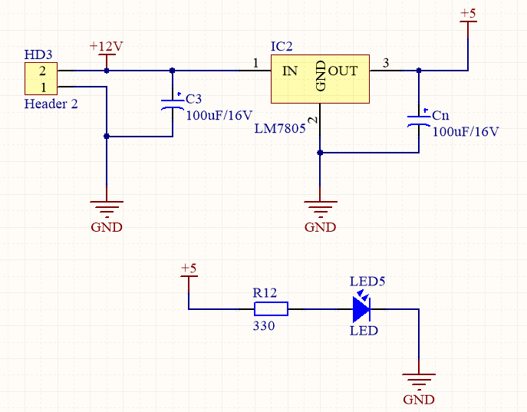

Hình .: Khối nguồn

Theo hình 2.6 khối nguồn tạo ra dòng điện và điện thế ổn định cung cấp an toàn cho cả mạch. Mạch ổn áp có chức năng tạo ra điện áp nhỏ hơn điện áp đầu vào và luôn duy trì mức áp này mặc dù áp đầu vào tăng/giảm.

- Để chuyển đổi điện áp 220V AC thành điện áp 12V DC em lựa chọn sử dụng 1 adapter 12V DC. Adapter là bộ đổi nguồn, là thiết bị chuyển đổi điện áp giữa các thiết bị điện tử sử dụng nguồn điện khác 220V xuống một điện áp thấp hơn để đảm bảo an toàn khi sử dụng, không gây chập, cháy làm hư hỏng các thiết bị đó. Thiết bị adapter 12V DC em sử dụng trong để tài được minh họa theo hình 2.7

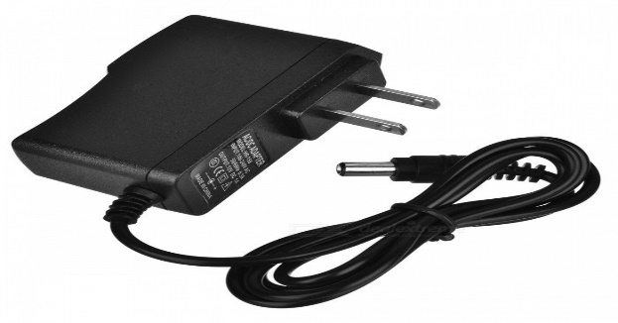

Hình .: Adapter thực tế

- Theo sơ đồ nguyên lý mạch nguồn em sử dụng là jack nguồn DC có 3 chân được giải thích chức năng các chân qua hình 2.8.

Chân nối mát (GND)

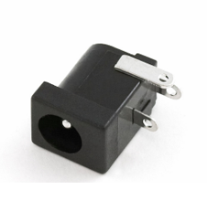

Chân điện áp

Chân nối mát (GND)

Hình .: Jack nguồn DC cái

- Với tín hiện vào 12V em sử dụng IC ổn áp LM7805 sử dụng các tụ phân cực 100Uf 16V chức năng lọc nhiễu và ổn định nguồn. Ngoài ra trên mạch nguồn em có thiết kế một bóng đèn LED nối với điện trở 330Ω báo hiệu hoạt động của mạch nguồn.

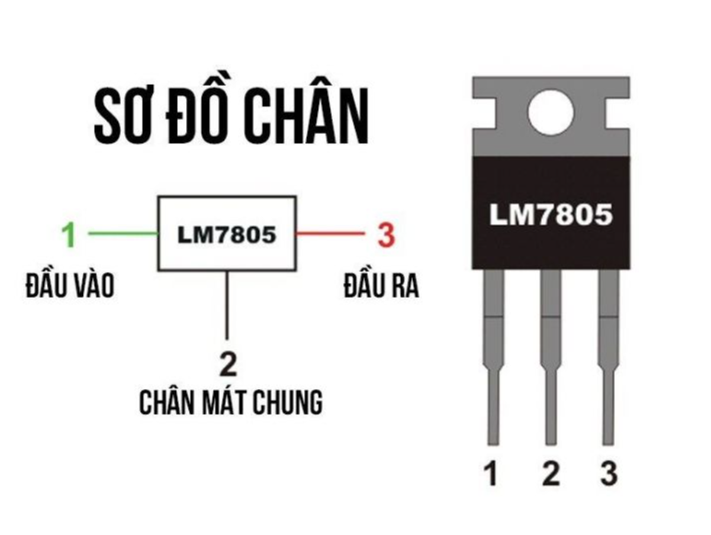

Hình .: Sơ đồ chân LM7805. [11]

Thông số của khối nguồn:

- Điện áp đầu vào trong khoảng: 7V đến 20V

- Điện áp đầu ra ổn định: 5v

- Dòng đầu ra : 1.5A

- Nhiệt độ hoạt động: -20°C đến 85°C

Tín hiệu vào 12V DC được nối với chân 1 của IC LM 7805, điện áp ra ổn áp 5V được lấy từ chân 3 của IC 7805.

### Mạch nhận dữ liệu bluetooth

Với công nghệ được lựa chọn là bluetooth. Đề phù hợp với yêu cầu đề tài em sử dụng module nhỏ gọn đã được tích hợp công nghệ bluetooth là module bluetooth HC – 05.

❖ Module bluetooth HC – 05:

Là thiết bị Bluetooth tốt nhất sử dụng giao thức truyền thông UART. HC-05 Bluetooth có nhiều tính năng khác biệt so với tất cả các thiết bị Bluetooth khác vì có nhiều chân và chức năng.

Module thường sử dụng giao tiếp nối tiếp UART với các chân TX và RX ở tốc độ baund 9600. Có giao tiếp truyền dữ liệu hai chiều và có thể hoạt động như một slave và master.

Module Bluetooth chỉ cung cấp khả năng giao tiếp trong khoảng cách ngắn do có giới hạn, hầu hết do đảm bảo tốc độ và tính bảo mật của nó. [9]

Hình ảnh 2.10 là hình ảnh module bluetooth HC – 05 nhỏ gọn

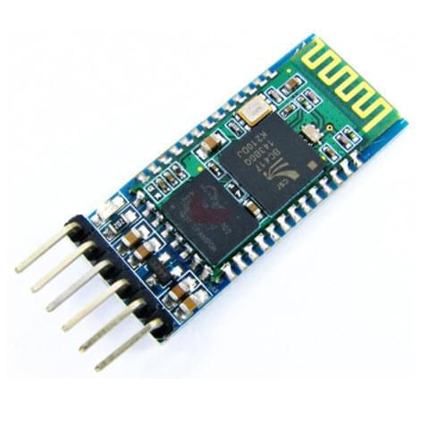

Hình .: Module Bluetooth HC-05 [10]

Chế độ làm việc

[Module](https://chotroihn.vn/module-ung-dung) có 2 chế độ làm việc (có thể lựa chọn chế độ làm việc bằng cách thay đổi trạng thái chân 34 KEY).

Tự động kết nối

Đáp ứng theo lệnh: khi làm việc ở chế độ này, các bạn có thể gửi các lệnh AT để giao tiếp với module.

- Module HC05 có thể nhận 1 trong 3 chức năng: Master, Slave, Loopback (có thể lựa chọn các chức năng bằng lệnh AT).

- Giao tiếp với module bằng giao tiếp nối tiếp không đồng bộ qua 2 đường RX và TX, vì vậy các bạn có thể sử dụng PC với chuẩn RS232 hoặc các dòng vi điều khiển để giao tiếp. Bằng cách thay đổi trạng thái chân 34 (KEY), bạn có thể cấu hình chế độ hoạt động cho module:

- Để module làm việc ở chế độ kết nối tự động: KEY phải ở trạng thái Floating (trạng thái không kết nối).

 Để module làm việc ở chế độ đáp ứng theo lệnh: KEY = ‘0’ (kết nối xuống đất) Cấp nguồn cho module à chuyển KEY = ‘1’ (kết nối lên VCC) lúc này có thể sử dụng các lệnh AT để giao tiếp.

Thông số kỹ thuật:

|  |  |
| --- | --- |
| Điện áp hoạt động | +3.3VDC 30mA(hỗ trợ IC 5.0V) |
| Dòng điện khi hoạt động | Khi kết nối 30mA , sau khi kết nối hoạt động truyền nhận bình thường 8mA |
| Baud Rate | 1200,2400,4800,9600,19200,38400,57600,11520 |
| Dải tần hoạt động | 2.4GHz |
| Kích thước | 26.9mm x 13mm x 2.2mm |
| Giao tiếp | [Bluetooth](https://chotroihn.vn/bluetooth) serial port |
| Nhiệt độ làm việc | -20℃ ~ +75℃ |
| Tốc độ | Asynchronous: 2.1Mbps(Max)/160kbps  Synchronous: 1Mbps/1Mbps |

Bảng . Thông số kỹ thuật module Bluetooth HC-05.[3]

Sơ đồ chân:

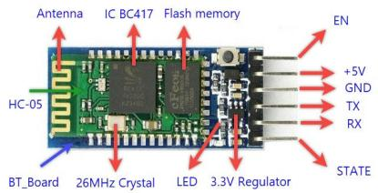

Hình .: Sơ đồ chân HC-05.

Sơ đồ chân HC-05 gồm có:

- EN (KEY): Chân này để chọn chế độ hoạt động AT Mode hoặc Data Mode. Đây là chân cho phép. Khi chân này được bỏ trống hoặc được kết nối với 3.3V, module được cho phép. Nếu chân này được kết nối với GND, module bị vô hiệu hóa.

- VCC: Chân này có thể cấp nguồn từ 3.6V đến 6V bên trong module đã có một ic nguồn chuyển về điện áp 3.3V và cấp cho IC BC417.

- GND: Nối với chân nguồn GND

- TX, RX đây là hai chân UART để giao tiếp module hoạt động ở mức logic 3.3V

- STATE: Đây là một chân chỉ báo trạng thái. Chân chỉ ở mức THẤP khi module không được kết nối với bất kỳ thiết bị nào. Khi module được ghép nối với bất kỳ thiết bị nào, chân này sẽ ở mức CAO.

Tệp lệnh AT

- AT : Lệnh test, nó sẽ trả về OK nếu module đã hoạt động ở Command Mode.

- AT+VERSION? : Trả về firmware hiện tại của module.

- AT+UART=9600,0,0 ( thiết lập baudrate 9600,1 bit stop, no parity).

- AT+RMAAD : ngắt kết nối với các thiết bị đã ghép.

- AT+ROLE=1 : đặt là module ở MASTER.

- AT+RESET : reset lại thiết bị.

- AT+CMODE=0 : Cho phép kết nối với bất kì địa chỉ nào.

- AT+INQM=0,5,5 : Dừng tìm kiếm thiết bị khi đã tìm được 5 thiết bị hoặc sau 5s.

- AT+PSWD : Set Pin cho thiết bị.

- AT+INQ : Bắt đầu tìm kiếm thiết bị để ghép nối.

Sau lệnh này một loạt các thiết bị tìm thấy được hiển thị. Ra kết quả sau lệnh này như sau : INQ:address,type,signal

Phần địa chỉ (address) sẽ có định dạng như sau: 0123:4:567890. Để sử dụng địa chỉ này trong các lệnh tiếp theo ta phải thay dấu “:” thành “,” :

0123:4:567890 -> 0123,4,5678

- AT+PAIR=<address>,<timeout> : Đặt timeout(s) khi kết nối với 1 địa chỉ SLAVE.

- AT+LINK=<address> : Kết nối với SLAVE.

- AT+ORGL: Reset lại cài đặt mặc định.

- AT+ROLE=0: Đặt là chế độ SLAVE.

- AT+ADDR: Hiển thị địa chỉ của SLAVE.

Module Bluetooth HM-10 có khả năng giao tiếp với các thiết bị ngoại vi như: điện thoại, laptop, v.v. HM-10 dễ dàng được điều khiển từ các thiết bị Apple hay Android có Bluetooth 4.0 qua tập lệnh AT. Nhờ sử dụng chip Bluetooth 4.0 CC2540 của hãng Ti nên module có khả năng tiêu thụ điện rất thấp ( 400uA ở Sleep Mode) mà khoảng cách lại xa hơn Bluetooth 2.0 rất nhiều.[4]

Bằng những kiến thức được học và sự tìm hiểu nghiên cứu thêm em đã cấu hình lại module bluetooth HC – 05 đổi tên thành “HOANGANH” đặt module giao tiếp với tốc độ truyền baud cao nhất 115200 (bit trên giây).

### Mạch xử lý trung tâm

Mạch xử lý trung tâm là phần quan trọng cho sự quyết định thành công của đề tài. Sau khi được học những kiến thức về các loại vi điều khiển như PIC18F4520, STM32F103C8 em bắt tay vào nghiên cứu lựa chọn chip xử lí phù hợp cho đề tài lần này.

PIC18F4520 là lựa chọn của em vì khả năng lập trình tốt, giá thành rẻ, có nhiều chế độ hoạt động.

Hình ảnh 2.13 thể hiện kết nối đường dây trong mạch xử lý trung tâm dùng PIC18F4520.

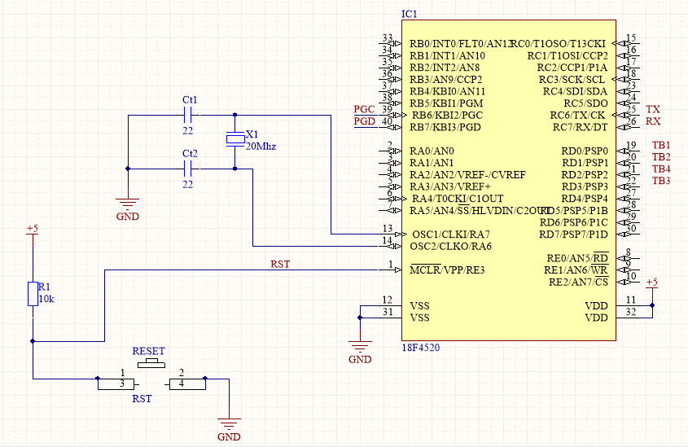

Hình .: Mạch xử lý trung tâm

Vi điều khiển PIC18F4520 có thể hoạt động ở nhiều chế độ như ngắt ngoài, hoạt động định thời Timer, điều chế độ rộng xung PWM, truyền thông nối tiếp qua USART.

Để tương tác với mạch truyền nhận dữ liệu em sử dụng chức năng truyền thông nối tiếp qua USART

Để đóng cắt với mạch đèn báo, đóng cắt thiết bị điện lối ra em sử dụng chức năng ngắt ngoài trên PIC18F4520

❖ Truyền thông nối tiếp USART trên PIC 18F4520:

UART được viết tắt từ Universal Asynchronous Receiver Transmitter là chuẩn giao tiếp nối tiếp với sự hỗ trợ của phần cứng – hardware. Phần cứng được sử dụng cho UART là một mạch tích hợp bên trong vi điều khiển của board Arduino. UART hoàn toàn khác biệt với chuẩn giao tiếp SPI hoặc I2C, những chuẩn này chỉ đơn thuần là giao tiếp phần mềm.[8]

UART là chuẩn giao tiếp đơn giản nhất và được sử dụng nhiều nhất trong các kỹ thuật giao tiếp nối tiếp. Ngày nay, UART được sử dụng phổ biến trong các ứng dụng như: GPS, Bluetooth, GSM, GPRS, giao tiếp không dây, RFID,… Hầu hết các thiết bị như máy tính, chuột, các vi xử lý, module điều khiển đều có tính hợp chuẩn giao tiếp UART.[8]

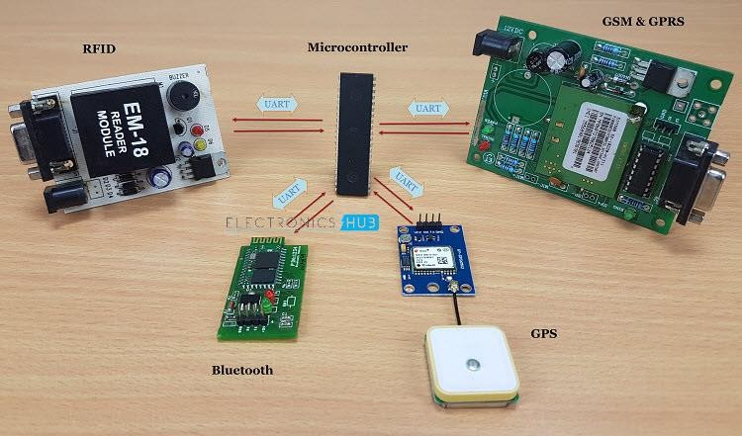Gần như tất cả các vi điều khiển đều có hardware UART cố định trong kiến trúc của nó. Nguyên do chính cho việc tích hợp hardware UART vào trong vi điều khiển vì đây là kiểu giao tiếp nối tiếp và nó chỉ tiêu tốn 2 chân cho việc giao tiếp này. [8]

Hình .: Một số thiết bị ngoại vi có sử dung UART.[8]

◆ Cách thức giao tiếp UART:

UART hay Universal Asynchronous Receiver Transmitter là giao tiếp nối tiếp được chuyển đổi từ giao tiếp song song – quá trình chuyển đổi này được thực hiện trước khi truyền ở thiết bị truyền và sau khi nhận ở thiết bị nhận dữ liệu. Nó là giao tiếp phổ biến tại vì các thông số như: tốc độ truyền, kiểu dữ liệu,… đều có thể thay đổi được.[8]

UART cần hardware làm cầu nối giữa vi xử lý và cổng giao tiếp nối tiếp. Nó có thể được kết nối với USB, RS-232,…

Trong UART, thiết bị truyền và thiết bị nhận cùng đồng ý ngầm về nhau về việc timing – định thời – cho quá trình giao tiếp. Mặc khác, UART sử dụng những bits đặc biệt ở đầu và cuối frame truyền để đồng bộ dữ liệu giữa thiết bị truyền và thiết bị nhận. Đặc biệt hơn, nó còn sử dụng Parity bit để chắc chắn rằng quá trình này truyền tải đúng dữ liệu chúng ta cần.[8]

Trong giao tiếp UART cơ bản, thiết bị truyền và thiết bị nhận giao tiếp theo cách thức như sau: Phần cứng – Hardware - UART sẽ chuyển đổi dữ liệu song song nhận được từ vi xử lý, vi điều khiển và chuyển chúng thành dữ liệu nối tiếp. Dữ liệu nối tiếp này sẽ được truyền đến thiết bị nhận và tại đây, Hardware UART sẽ chuyển đổi ngược lại thành dữ liệu song song để truyền về vi điều khiển, vi xử lý của thiết bị nhận. [8]

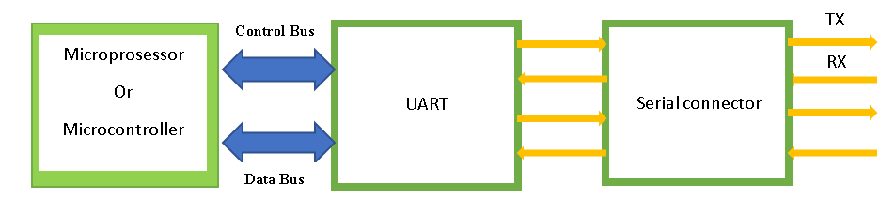

Hình .: Cách thức giao tiếp với UART.[8]

◆ Họat động của UART:

Trong giao tiếp UART, dữ liệu được truyền không đồng bộ, nghĩa là không cần tín hiệu clock hoặc các tín hiệu timming khác để đồng bộ, kiểm tra dữ liệu giữa thiết bị truyền và thiết bị nhận. Thay vào đó, UART sử dụng các bit đặc biệt được gọi là Start và Stop bits. Các bits này được thêm vào đầu và cuối gói dữ liệu. Các bits được thêm vào sẽ giúp bên nhận xác định được phần nào là phần dữ liệu thực tế cần.[8]

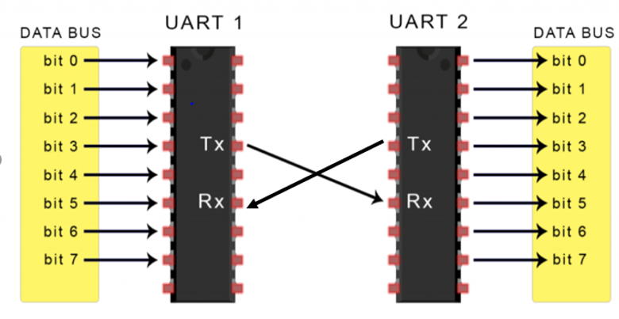

Hình .: Kết nối UART.[8]

Bộ phận truyền UART sẽ nhận dữ liệu từ vi điều khiển thông qua bus điều khiển và bus dữ liệu. Với dữ liệu này, UART sẽ thêm vào Start, Parity và Stop bits theo cầu hình và convert nó thành 1 gói dữ liệu. Gói dữ liệu này sẽ được chuyển đổi từ song song sang nối tiếp được lưu dưới các thanh ghi – shift register và truyền đi từng bit một qua chân TX.[8]

Thiết bị nhận UART sẽ nhận dữ liệu từ chân RX và xác định đâu là dữ liệu thực sau khi loại trừ start và stop bits. Parity bit được sử dụng để kiểm tra độ chính xác của dữ liệu. Phụ thuộc vào sự chia cắt của start, parity và stop bits từ gói dữ liệu, tất cả dữ liệu sẽ được chuyển từ nối tiếp sang song song và được lưu dưới các thanh ghi – shift register. Những dữ liệu song song này sẽ được truyền đến vi điều khiển thông qua data bus. [8]

◆ Cấu trúc của gói dữ liệu – data package – hoặc frame:

Dữ liệu của giao tiếp UART được quản lý theo các khối nhỏ gọi là gói dữ liệu hay Frames. Cấu trúc của 1 gói dữ liệu UART tiêu chuẩn được mô tả theo hình dưới đây:

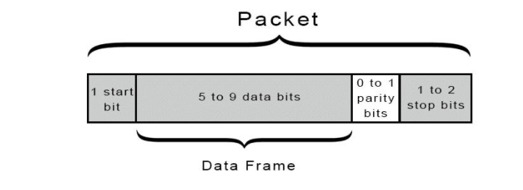

Hình .: Hình minh họa UART Frame.[8]

Trong đó:

Start Bit: Start bit là bit dùng để đồng bộ dữ liệu. Đây là bit được thêm vào phía trước dữ liệu thực tế. Start bit đánh dấu nơi bắt đầu của gói dữ liệu. Thông trường, trong trạng thái idle, khi không có dữ liệu nào được truyền, mức điện áp trên đường truyền là mức CAO – HIGH .Khi bắt đầu truyền dữ liệu, UART truyền sẽ kéo mức điện áp trên bus từ mức CAO xuống mức THẤP (từ 1 xuống 0). UART nhận sẽ phát hiện được sự thay đổi mức điện áp này và sẽ bắt đầu đọc dữ liệu. Thông thường, Start bit chỉ có độ dài 1 bit.[8]

Stop Bit: Như cái tên của nó, Stop Bit đánh dấu việc kết thúc gói dữ liệu. Nó có độ dài 2 bit nhưng thông thường, người ta chỉ sử dụng 1 bit. Sau khi kết thúc quá trình truyền dữ liệu, mức điện áp trên bus sẽ được giữ ở mức CAO – HIGH.[8]

Parity Bit: Parity bit giúp cho thiết bị nhận UART xác định được gói dữ liệu nhận được có chính xác hay không. Parity là kiểu kiểm tra sai sót ở low-level bao gồm 2 biến: Even Parity và Odd Parity. Parity bit là optional và thường ít khi được sử dụng.[8]

Data Bits: Là những bits chứa dữ liệu được gửi từ thiết bị truyền sang thiết bị nhận. Độ dài của gói dữ liệu có thể từ 5 đến 9 bits (9 bits nếu như parity bit không được dùng và chỉ có 8 bits khi parity bit được dùng). [8]

◆ Quy tắc khi sử dụng UART:

* Bits đồng bộ (Start and Stop bits) Parity Bit
* Data Bits
* Baud Rate – Tốc độ truyền nhận

Có 1 yếu tố quan trọng trong quá trình truyền nhận dữ liệu UART là Baud Rate. Baud Rate là tốc độ dùng để truyền và nhận dữ liệu. Cả thiết bị truyền và thiết bị nhận cần giao tiếp trên cùng 1 tốc độ để quá trình truyền nhận được hoàn thành. Baud Rate được đo bởi số bit / giây ( bits per second ). Một số baud rates tiêu chuẩn là: 4800 bps, 9600 bps, 19200 bps, 115200 bps, …. Trong đó, tốc độ 9600 bps là tốc độ thường được sử dụng nhiều nhất.[8]

|  |  |  |  |  |
| --- | --- | --- | --- | --- |
| Cấu hình các bit | | | Chế độ BRG/EUSART | Công thức tính Baud |
| SYNC | BRG16 | BRGH |
| 0 | 0 | 0 | 8-Bit/Không đồng bộ | FOSC/[64 (n + 1)] |
| 0 | 0 | 1 | 8-Bit/Không đồng bộ | FOSC/[16 (n + 1)] |
| 0 | 1 | 0 | 16-Bit/Không đồng bộ |
| 0 | 1 | 1 | 16-Bit/Không đồng bộ | FOSC/[4 (n + 1)] |
| 1 | 0 | x | 8-Bit/Đồng bộ |
| 1 | 1 | x | 16-Bit/Đồng bộ |

Bảng . : Bảng tính tốc độ baud

Em đã cấu hình module nhận bluetooth lên tốc độ baud cao nhất là 115200 nên tốc độ baud em sử dụng trên vi điều khiển là 115200.

◆ Ưu, nhược điểm của UART:

Ưu điểm của UART:

- Chỉ cần 2 dây để truyền nhận song song dữ liệu.

- Không cần tín hiệu clock hay bất kỳ tín hiệu đồng bộ nào khác, Parity bit đảm bảo dữ liệu được truyền đi chính xác.

Nhược điểm của UART:

- Kích thước gói dữ liệu bị giới hạn.

- Tốc độ truyền chậm hơn khi so sánh với kiểu truyền dữ liệu song song.

- Thiết bị truyền và thiết bị nhận cần phải đồng nhất một số thông số với nhau.

Bằng những tiện ích mà phương thức truyền thông nối tiếp USART được em lựa chọn để giao tiếp với module bluetooth HC – 05 thông qua chân 25 (RC6/TX) và chân 26 (RC7/RX).

❖ Hoạt động ngắt:

Là tạm thời dừng công việc hiện tại và chuyển sang thực hiện một nhiệm vụ khác (thường là cấp thiết, quan trọng hơn) sau đó lại quay lại thực hiện tiếp công việc cũ (đang thực hiện dở)

PIC 18F4520 có 2 vector ngắt khác nhau là 0x0008: ngắt ưu tiên cao, 0x0018: ngắt ưu tiên thấp. Em sử dụng chương trình ngắt để đóng cắt thiết bị điện thông qua việc ngắt tín hiệu trên các chân PORTD: RD0, RD1, RD2, RD3.

Chân 19(RD0), 20(RD1), 21(RD2), 22(RD3) là đầu ra tín hiệu kết nối lần lượt với 4 khối Relay.

Ngoài ra em còn sử dụng các chân trên vi diều khiển có tác dụng

Chân 13(RA7), chân 14(RA6) kết nối thạch anh 20Mhz cấp xung cho vi điều khiển

Chân 12 và 31 kết nối GND, 11 và 32 kết nối nguồn 5V cấp nguồn cho vi điều khiển hoạt động.

Chân số 1 nối với nút nhất tự phục hồi làm nút reset trạng thái hoạt động cho toàn mạch điều khiển

### Mạch đèn báo, thiết bị điện lối ra

Mạch đèn báo lấy tín hiệu điều khiển từ 19(RD0), 20(RD1), 21(RD2), 22(RD3). Tín hiệu ra là quạt 49W, 2 bóng đèn 36W, động cơ kéo rèm cửa 50W.

Với công thức tính công suất P=U.I. Em lựa chọn relay 5 chân 5V DC có thể đóng cắt cho thiết bị điện lên tới 2500W

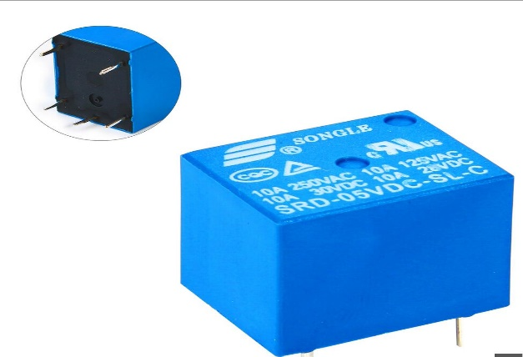

Hình . Rơ le đóng cắt thiết bị điện

Theo hình 2.18 rơ le có thể đóng cắt cho thiết bị có công suất lên tới 2500w phù hợp đóng cắt cho các thiết bị điện có công suất nhỏ sử dụng trong đề tài

Lý do sử dụng relay là vì mức điện áp hoạt động của các linh kiện trong bộ điều khiển là nguồn 1 chiều và rất nhỏ từ 3V đến 5V trong khi đó mức điện áp hoạt động của các thiết bị cần điều khiển là điện xoay chiều thường là nguồn 220V vì vậy cần sử dụng relay với nhiệm vụ như một công tắc để điều khiển các thiết bị kết nối với bộ điều khiển.

Bộ phận chấp hành có Relay nối với các thiết bị điện. Vi xử lí sau khi xử lí tín hiệu sẽ gửi lệnh điều khiển để đóng mở Transistor c1815 cấp nguồn cho cuộn dây của Relay. Thiết bị điện được nối với nguồn 220V xoay chiều qua tiếp điểm của Relay, khi Relay tác động thì đèn bật sáng và ngược lại đèn tắt khi Relay thôi tác động. Relay là một công tắc điều khiển từ xa đơn giản, nó dùng một dòng nhỏ để điều khiển một dòng lớn vì vậy nó được dùng để bảo vệ công tắc nên cũng được xem là một thiết bị bảo vệ. Một Relay điển hình điều khiển mạch và cả điều khiển nguồn.

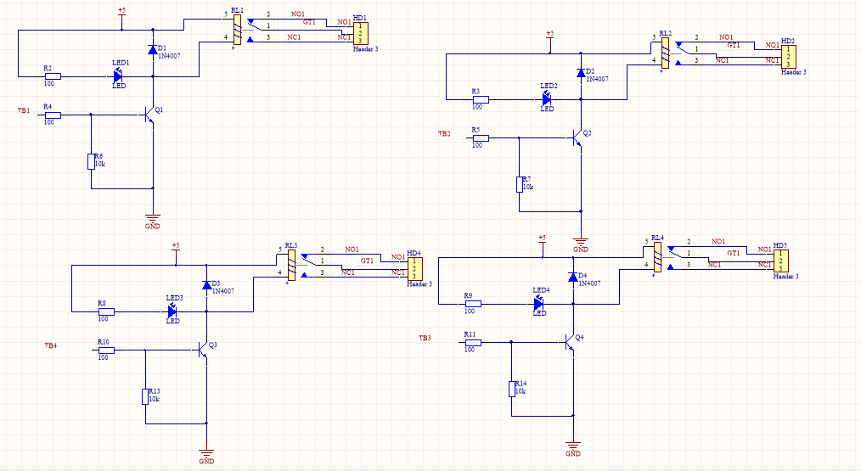

Hình .. Mạch đèn báo, đóng cắt thiết bị điện lối ra

## Sơ đồ mạch nguyên lý

Sau khi thiết kế mạch nguyên lý từng khối em tổng hợp thành mạch nguyên lý toàn mạch trình bày ở hình vẽ 2.20

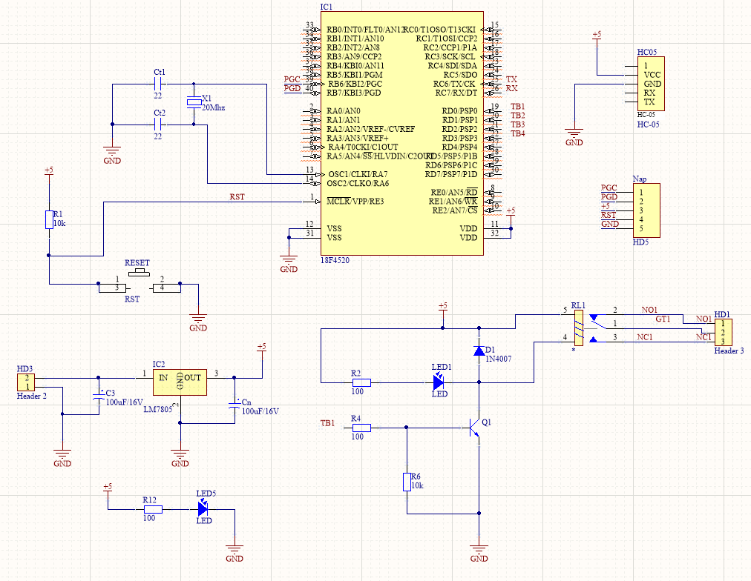

Hình .: Mạch nguyên lý

Theo hình 2.20 Adapter đưa tín hiệu điện 12V DC vào header 2 sau đó điện áp đi qua tụ lọc nguồn phân cực 100uf/ 16V vào chân số 1 IC LM7805. Chân số 3 IC LM7805 đưa điện áp 5V DC cung cấp vi điều khiển PIC 18F4520, module bluetooth HC – 05 và chân số 5 của relay. Khi người dùng nhấn nút trên giao diện , điện thoại thông qua sóng bluetooth truyền gói tin đến module bluetooth HC – 05. Gói tin nay được giải mã rồi truyền qua PIC 18F4520 thông qua giao thức truyền thông USART. Lúc này, chương trình được lập trình sẵn cho vi điều khiển sẽ so sánh ký tự nhận được rồi ra tín hiệu thông qua các chân RD0, RD1, RD2, RD3 đến mạch điều khiển. Các relay nhận được tính hiệu sẽ đóng mở các thiết bị điện theo ý muốn người dùng.

## Mô phỏng thiết kế mạch in PCB

Trước khi thực hiện hoàn thiện mạch in PCB em đã mô phỏng trên ứng dụng Proteus cho ra kết quả như sau:

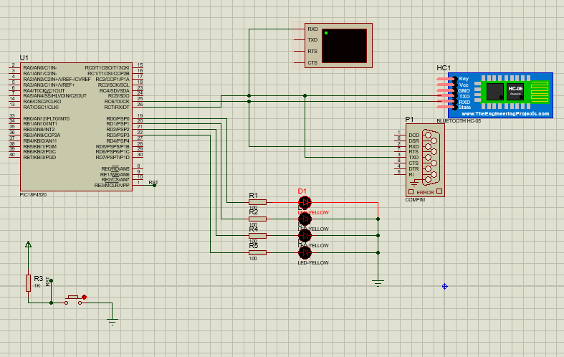

Hình .. Kết quả mô phỏng

Sau khi kết quả mô phỏng điều khiển được 4 thiết bị điện. Em xây dựng mạch in PCB trên ứng dụng altium designer. Với ảnh chụp 2D, 3D được thể hiện ở hình 2.21 và 2.2

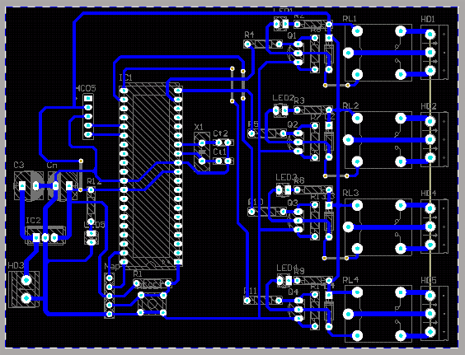

Hình .: Mạch in 2D

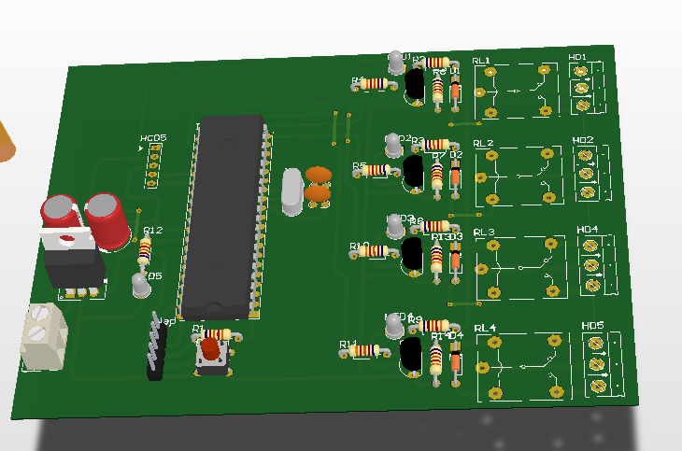

Hình .: Mạch in 3D

## Thiết kế ứng dụng trên android

Tất cả các loại điện thoại chạy hệ điều hành Android có thể cài ứng dụng điều khiển. Ứng dụng được viết bằng web App Inventor do M.I.T (Massachusetts Institute of Technology) phát triển cho phép sử dụng hoàn toàn miễn phí và rất dễ tiếp cận, có khả năng điều khiển, giám sát 4 thiết bị. Hình ảnh về giao diện ứng dụng do em thiết kế được thể hiện ở hình 2.22

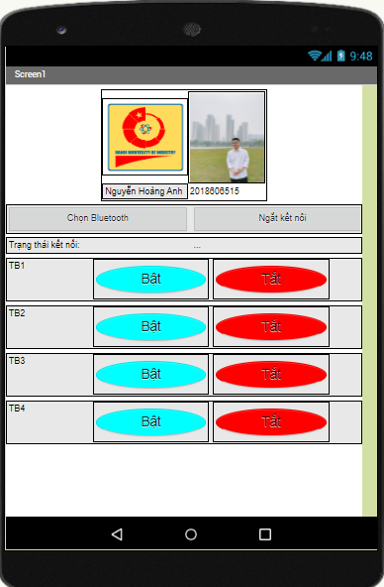

Hình .: Giao diện người dùng

Theo hình 2.2 ô “Chọn bluetooth” là nút lựa chọn. Khi ta kích vào nút này sẽ hiện ra danh sách các thiết bị bluetooth để ta chọn. Sau khi kết nối bluetooth được thiết lập dấu “…” ở ô trạng thái kết nối phía dưới sẽ chuyển thành dòng chữ “Đã kết nối”

Khi ta chạm vào ô “Ngắt kết nối” thì sẽ ngắt kết nối bluetooth giữa điện thoại và thiết bị ngoại vi khác, đồng thời dấu “…” chuyển thành “Ngắt kết nối”.

Các chữ “TB1, TB2, TB3, TB4” viết tắt cho thiết bị 1, 2, 3, 4

Các nút màu xanh có chữ “ Bật” khi nhấn sẽ gửi dữ liệu ra lệnh mở tới mạch điều khiển

Các nút màu đỏ có chữ “ Tắt” khi nhấn sẽ gửi dữ liệu ra lệnh tắt tới mạch điều khiển .

# KẾT QUẢ VÀ ĐÁNH GIÁ

## Mô hình

## Mạch điều khiển

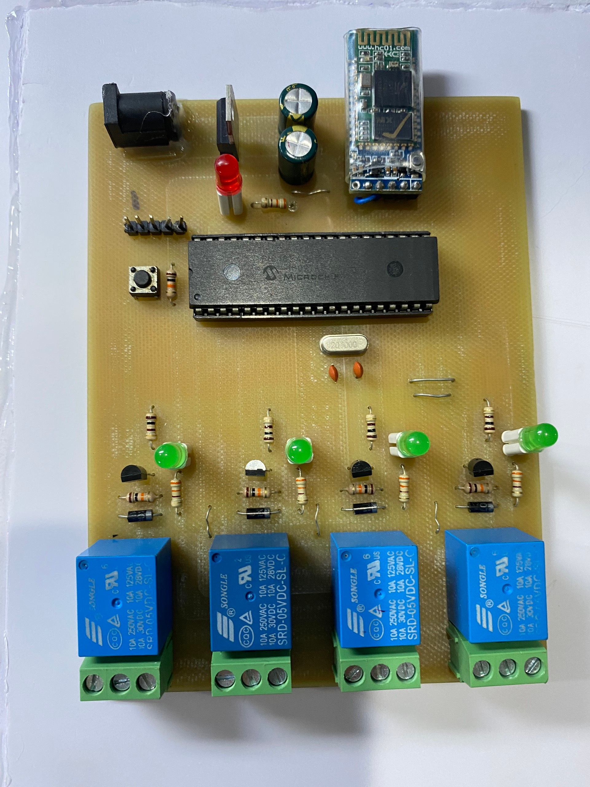

Hình .: Mạch điều khiển mặt trên

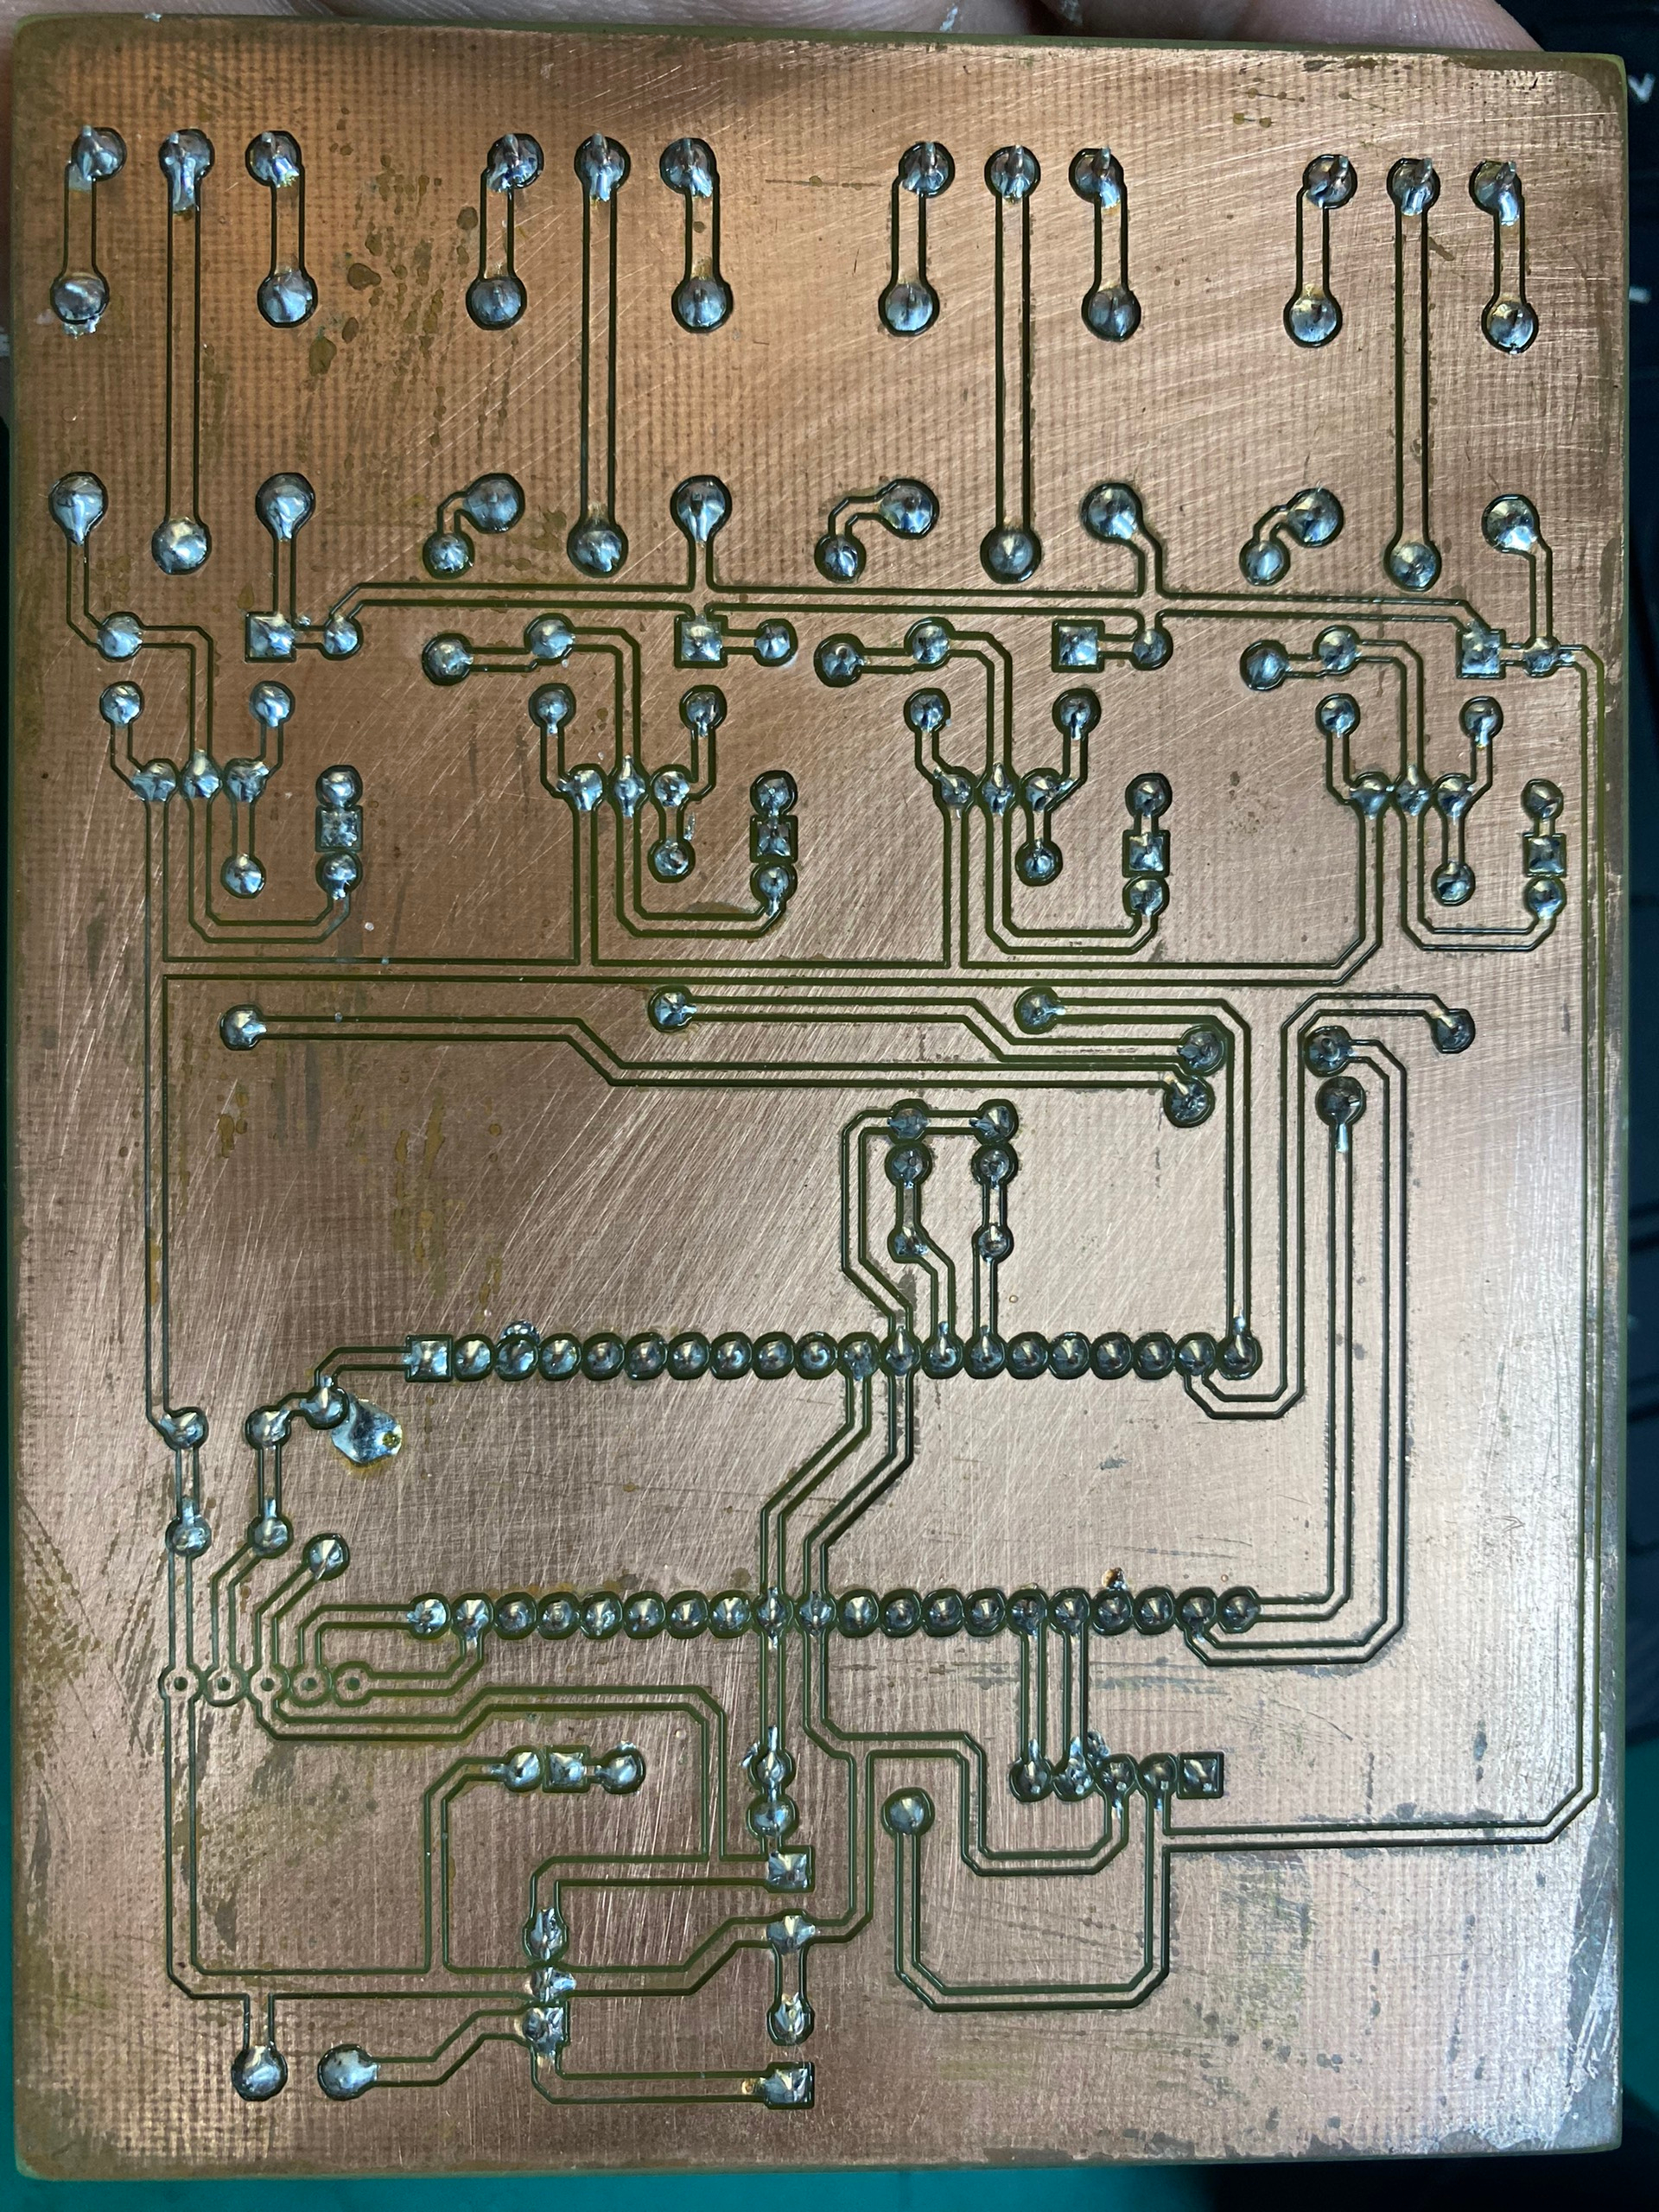

Hình .: Mặt điều khiển mặt dưới

## Giao diện điều khiển

## Kiểm tra hoạt động hệ thống:

### Kiểm tra kết nối Bluetooth trên ứng dụng điều khiển:

Ban đầu khi mở ứng dụng lên sẽ hiển thị thông báo chưa bật Bluetooth, đồng thời dòng TRẠNG THÁI KẾT NỐI hiển thị “ …”. Lúc này ta bật Bluetooth lên và kết nối ứng dụng với bộ điều khiển bằng cách ấn vào nút KẾT NỐI. Trong trường hợp khi bật ứng dụng mà ta không bật Bluetooth trên điện thoại lên thì danh sách các thiết bị kết nối sau khi ấn nút KẾT NỐI sẽ không hiển thị gì cả, cho đến khi ta bật Bluetooth trên điện thoại lên.

Sau khi ấn vào nút KẾT NỐI thì danh sách các thiết bị có thể kết nối sẽ hiện ra. Lúc này ta chọn vào đường dẫn của bộ điều khiển hay chính là Module Bluetooth HC-05

Sau khi thao tác xong nếu kết nối thành công thì dòng chữ thông báo trên TRẠNG THÁI KẾT NỐI sẽ chuyển thành “Đã kết nối”. Nếu kết nối thất bại thì sẽ báo Error và cần thao tác kết nối lại.

Cuối cùng nếu ấn nút NGẮT KẾT NỐI thì dòng thông báo trên TRẠNG THÁI KẾT NỐI sẽ hiển thị “Đã ngắt kết nối” như hình dưới.

### Kiểm tra hoạt động của bộ điều khiển:

Sau khi kết nối thành công ứng dụng với bộ điều khiển thì ta tiến hành điều khiển thiết bị thông qua các nút nhấn với nút BẬT và nút TẮT.

Ban đầu khi chưa tác động và nút nhấn thì thiết bị chưa hoạt động và thông báo các nút nhấn vẫn giữ nguyên trạng thái chờ.

## Kết quả đạt được

Sau thời gian chạy thử, kiểm nghiệm đánh giá mô hình nhà thông minh do em thiết kế. Nhà thông minh của em có chi phí thấp, hoạt động ổn định. Sau khi hoàn thành đề tài em đánh giá bản thân đạt được kết quả như sau:

- Ứng dụng điều khiển các thiết bị điện từ xa sử dụng ổn định.

- Mô hình nhà thông minh nhỏ gọn, thân thiện với môi trường, giá thành thấp, đáp ứng các yêu cầu kỹ thuật đề ra.

- Vận dụng kỹ năng lập trình phần mềm trên điện thoại hệ điều hành android.

- Làm chủ công nghệ truyền thông không dây, ứng dụng vào mô hình ngôi nhà thông minh

Song bên cạnh những kết quả đạt được em nhận thấy đề tài của mình còn những hạn chế

### ❖ Các hạn chế:

- Chưa thêm được nút nhấn để điểu khiển trực tiếp thiết bị.

- Tầm sử dụng thấp, cụ thể dưới 10m.

- Chỉ điều khiển bằng một thiết bị một lúc.

- Mạch hoạt động thời gian dài có hiện tượng bị nóng

### ❖ Hướng phát triển đề tài

- Mở rộng phần cứng, phần mềm để có thể điều khiển được nhiều thiết bị hơn.

- Cố gắng cải tiến mạch để khắc phục hạn chế.

- Thêm một số tính năng khác như điều khiển qua giọng nói hay hẹn giờ.

- Mở rộng điều khiển cho nhiều thiết bị.

- Mong muốn đề tài là cơ sở để phát triển không chỉ dừng lại là nhà thông minh mà có thể phát triển thành mô hình thành phố thông minh.

# Tài liệu tham khảo

**PHỤ LỤC**

Codeblock của ứng dụng điều khiển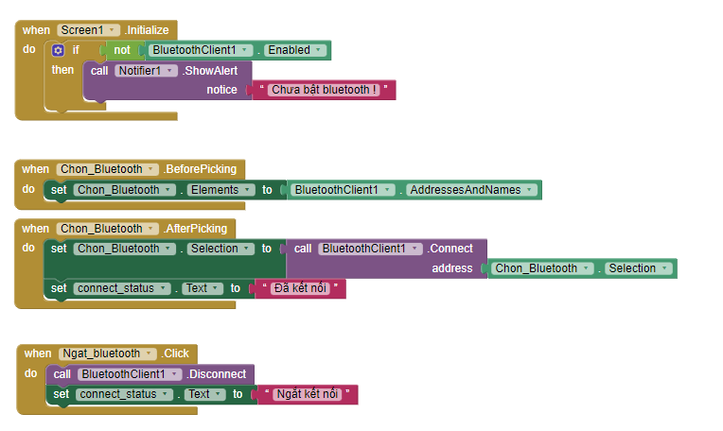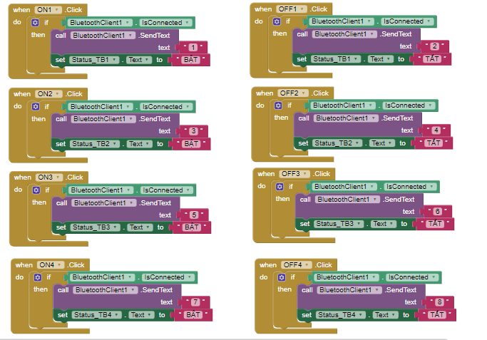

**Code MPLAB nạp cho vi điều khiển PIC18F4520:**

**//khai bao thu vien**

**#include<p18f4520.h>**

**#include<usart.h>**

**//gan ten chan cho thiet bi**

**#define dk1 PORTDbits.RD0**

**#define dk2 PORTDbits.RD1**

**#define dk3 PORTDbits.RD3**

**#define dk4 PORTDbits.RD2**

**#define dk1_dir TRISDbits.TRISD0**

**#define dk2_dir TRISDbits.TRISD1**

**#define dk3_dir TRISDbits.TRISD3**

**#define dk4_dir TRISDbits.TRISD2**

**void set_io();**

**void InterruptHandlerHigh (void);**

**#pragma code InterruptVectorHigh = 0x08**

**void InterruptVectorHigh (void)**

**{**

**_asm**

**goto InterruptHandlerHigh**

**_endasm**

**}**

**#pragma code**

**#pragma interrupt InterruptHandlerHigh**

**void InterruptHandlerHigh ()**

**{**

**unsigned char c;**

**INTCON&=0x7F;**

**if (PIR1bits.RCIF)**

**{**

**PIR1bits.RCIF = 0;**

**c=RCREG;**

**switch (c)**

**{**

**case 0x31://1**

**dk1=1;**

**break;**

**case 0x32://2**

**dk1=0;**

**break;**

**case 0x33://3**

**dk2=1;**

**break;**

**case 0x34://4**

**dk2=0;**

**break;**

**case 0x35://5**

**dk3=1;**

**break;**

**case 0x36://6**

**dk3=0;**

**break;**

**case 0x37://7**

**dk4=1;**

**break;**

**case 0x38://8**

**dk4=0;**

**break;**

**}**

**}**

**INTCON |=0x80;**

**}**

**void set_io()**

**{**

**dk1_dir =0;**

**dk2_dir =0;**

**dk3_dir =0;**

**dk4_dir =0;**

**ADCON1=0xff;**

**dk1=0;dk2=0;dk3=0;dk4=0;**

**}**

**void config_int()**

**{**

**INTCON =0x80;//enable global**

**RCONbits.IPEN = 1;//uu tien ngat**

**PIE1bits.RCIE=1;//cho phep ngat nhan**

**IPR1bits.RCIP=1;//High priority**

**}**

**void config_uart()**

**{**

**OpenUSART( USART_TX_INT_OFF &**

**USART_RX_INT_ON &**

**USART_SYNC_SLAVE&**

**USART_ASYNCH_MODE &**

**USART_EIGHT_BIT &**

**USART_CONT_RX &**

**USART_BRGH_HIGH,**

**10); //((FOSC/ Baud Rate)/16) – 1;**

**}**

**void main()**

**{**

**set_io();**

**config_int();**

**config_uart();**

**while(1)**

**{**

**}**

**}**